RELATÓRIOS DE ATIVIDADES
ÓRGÃO EXECUTOR:  Associação dos Legionários de Cristo | COMPLEXIDADE DA PROTEÇÃO SOCIAL:  BÁSICA
MÊS DE REFERÊNCIA: FEVEREIRO
Descrição do Serviço/ Benefício | Público Alvo | Nº de Atendidos
Serviço de Convivência e Fortalecimento de Vínculo | Crianças e adolescentes | Programada | 198
 |  | Executada | 261

QUANTITATIVO DE AÇÕES |  | TOTAL
 | Atendimento Individual | 22
 | Pessoa/Família Acompanhada | 261
 | Grupos Socioeducativos | -
 | Visita Domiciliar | -
 | Elaboração de Planejamento de Atendimento/Acompanhamento (PIA) | 15
 | Campanha Socioeducativa | -
 | Recepção/acolhida/ orientações/informações (pessoalmente, via telefone, mídias sociais) | 289
 | Discussão e articulação de casos | 30
 | Busca Ativa | -
Encaminhamentos | Realização de Cadastro Único | -
 | Atualização de Cadastro Único | -
 | Benefício de Prestação Continuada-BPC | -
 | CRAS | 63
 | SCFV – Crianças e Adolescentes
 | Centro de Convivência do Idoso - CCI | -
 | Programa Criança Feliz | -
 | CREAS | -
 | Rede (CAPS, Saúde, Educação, Conselho Tutelar, entre outros) | -
Reuniões | Rede Socioassistencial Direta – Secretaria de Desenvolvimento Social | -
 | Rede Socioassistencial Indireta | 0
 | Rede Intersetorial (Caps, Saúde, Educação, Conselho Tutelar, entre outros) | 01
 | Equipe Específica do Serviço | 15

O mês de fevereiro as ações desenvolvidas pela equipe técnica foram realizadas de acordo com o cronograma planejado. Realizou-se grupos de Convivência e Fortalecimento de Vínculos, trabalhando diversos temas assim fortalecendo vínculos familiares, incentivando a socialização e a convivência comunitária. A Oficina Preparatória de Formação ao Mercado de Trabalho Auxiliar Administrativo, Marketing e Vendas segue duas vezes na semana com orientador em sala seguindo o cronograma de atividades.
DESCRIÇÃO DAS AÇÕES EXECUTADAS
AÇÃO: Oficina preparatória de formação ao mercado de trabalho – Auxiliar Administrativo- Marketing e Vendas - acolhimento
Data: 01,02,03,07,09,14,15,16,17 e 28/02/2023 | Local: ALC
Público Alvo/Participantes: Adolescentes (14 a 15 anos)
Número de Convocados: 67 | Número de Presentes: 67
Materiais Utilizados: Sala aprendizagem, cadeiras, mesas, canetas, folhas sulfites, lápis de cor, cartolina e cola.
Descrição:
01/02/2023- Mímica
É através da mímica que conseguimos nos comunicar com a linguagem corporal sem dizer uma só palavra.
O orientador compartilha os objetivos familiarizando os participantes com o assunto que será trabalhado durante a atividade.
Para execução da atividade o orientador deve preparar o ambiente com antecedência.
O jogo se inicia quando um participante retira do recipiente um papel com o nome uma ação, e através da mímica sem reprodução de som, o grupo deve tentar acertar. Objetivo: Através dos gestos os adolescentes podem aprender a transmitir suas emoções, sentimentos e pensamentos, ajudando-lhes a se abrir aos outros de uma maneira lúdica. É importante observar o desempenho e o envolvimento de cada participante no decorrer da ação.
Objetivo/ Aprendizagem ou conhecimento esperado:
Desenvolver atitudes de interação, colaboração e troca de informações em grupo.
Propiciar o envolvimento com a criatividade e ideias, expressando tudo que vem à mente.
Estimular o trabalho em equipe e a comunicação verbal.
Materiais utilizados:
Folha de sulfite, lápis grafite ou caneta.

02/02/2023- Dinâmica de apresentação /Dinâmica o contrato/ Introdução da matéria
Apresentação: A dinâmica tem o propósito de maneira descontraída dar início as apresentações, harmonizar o ambiente e ajudar os participantes a se soltarem e, em seguida, se sentirem mais naturais e confortáveis ​​no ambiente em que estarão atuando. Além de exercitar a criatividade e rapidez no raciocínio. Mostrar a importância de ouvir o que o outro tem a falar, e não apenas o que irá dizer.
Dinâmica: O contrato
O foco está no engajamento dos participantes às regras de boa convivência e bom funcionamento em sala de aula ao longo do semestre.
Introdução da matéria: Na oficina de Auxiliar Administrativo a turma irá compreender como é o funcionamento de uma empresa, seus setores e funções de cada colaborador.

02/02/203- Dinâmica de apresentação: A dinâmica tem o propósito de quebrar o gelo dentro da turma, para que se conheçam e se inteirem sobre quem é o outro. Na dinâmica falado nome, idade, um sonho, e qualquer coisa a mais que o adolescente queira expor.

Introdução da matéria: Na oficina de Marketing e Vendas o jovem irá compreender como é o funcionamento de uma empresa, seus setores e funções de cada colaborador, as formas de empreender, como deixar o produto mais atraente aos olhos do cliente, como promover seu produto e realizar a melhor propaganda.

07 e 08/02/2023- Palestra- Jovens empreendedores e sua inserção no mercado de trabalho:
Os assuntos tratados tiveram como objetivo ampliar o acesso dos jovens às informações sobre o empreendedorismo, levando-os a refletir sobre a importância da atitude empreendedora em sua vida pessoal e profissional, independente da área de atuação, esclarecendo os principais desafios para quem realmente deseja ser um empreendedor de sucesso.

09/02/2023- Roda de conversa sobre motivação/ Dinâmica/ A bolinha e a ponte-
Objetivo/ Aprendizagem ou conhecimento esperado
Roda de conversa sobre motivação: O objetivo principal da roda de conversa é que todos possam participar, dando opinião e explanando sobre o tema. O tema Motivação se dá pela realização da oficina, uma maneira de fazê-los refletir sobre o tema.

Dinâmica/ A bolinha e a ponte: Tem como objetivo enfatizar a importância do trabalho em equipe, criatividade, colaboração e espírito de liderança.
Dinâmica da bolinha e a ponte, em tempo determinado pelo orientador, os participantes constroem uma espécie de “ponte” capaz de levar as bolinhas de isopor de um canto até o outro. Conclui quem construir a melhor e mais eficiente “engenhoca”.

Materiais utilizados: Lousa, giz, material impresso, caderno e caneta, jornal, papelão, tesoura, cola, bolinha de isopor e fita adesiva.

10 e 17/02/2023- O que é uma empresa e seus setores / Dinâmica “Telefone sem fio” / Árvore dos Sonhos:
Objetivo/ Aprendizagem ou conhecimento esperado
O que é uma empresa e seus setores: Nessa parte, será abordado o contexto de empresa e quais setores existentes dentro da mesma e o que cada um faz, tem como objetivo, permitir que o adolescente conheça a rotina de funcionamento da empresa e quem são seus colaboradores.
Dinâmica “Telefone sem Fio”: Essa dinâmica tem o intuito de demonstrar como dentro da empresa pode ser interpretado por um gesto ou uma palavra, que pode ser passado da maneira como aconteceu / foi dito ou não.
Árvore dos Sonhos: Atividade tem o objetivo que os jovens reflitam sobre o que esperam ou planejam para o futuro.
Dinâmica “Telefone sem fio”: Realizada no pátio, se forma uma fila única, um de costa para o outro. É dado um gesto, e a cada pessoa o gesto é repassado uma única vez, assim até chegar ao último (ou primeiro) da fila que demonstra o gesto para quem deu inicio e o mesmo diz se chegou da maneira como foi passada ou não. Essa dinâmica pode ser realizada com palavras / frases ou gestos.
Árvore dos Sonhos: Cada adolescente ganha uma folha feita em papel cartão (representação das folhas das árvores), escrevem nela três desejos para o futuro e após, cola na árvore feita em papel cartão.
Materiais utilizados: Lousa, giz, matéria impressa, papel cartão, caderno, caneta.

14 e 15/02/2023- Breve explicação sobre a confecção de caixa MDF, e nas próximas oficinas irá mostrar na prática que uma caixa pode se transformar em peças de decoração e em presentes e muito mais, dependendo da criatividade de cada um e também oferecer oportunidades de geração de renda.

16/02/2023- Reflexão: Roda de conversa sobre motivação/ Dinâmica/ A bolinha e a ponte.
Objetivo/ Aprendizagem ou conhecimento esperado
Roda de conversa sobre motivação: O objetivo principal da roda de conversa é que todos possam participar, dando opinião e explanando sobre o tema. O tema Motivação se dá pela realização da oficina, uma maneira de fazê-los refletir sobre o tema.
Dinâmica/ A bolinha e a ponte: Tem como objetivo enfatizar a importância do trabalho em equipe, criatividade, colaboração e espírito de liderança.
Roda de conversa sobre motivação: Após explanação do conteúdo, todos ficam em roda para que todos possam ser vistos e que haja uma interação maior, o orientador inicia falando sobre o que é motivação e aos poucos vai permitindo que os que queiram incluam suas observações, gerando uma forma de debate.
Dinâmica da bolinha e a ponte, em tempo determinado pelo orientador, os participantes constroem uma espécie de “ponte” capaz de levar as bolinhas de isopor de um canto até o outro. Conclui quem construir a melhor e mais eficiente “engenhoca”. Finalizar conversando com eles sobre a atividade, o que acharam, o que poderia ter sido diferente, como avaliam o conteúdo e o método aplicado.
Materiais utilizados: Lousa, giz, material impresso, caderno e caneta, jornal, papelão, tesoura, cola, bolinha de isopor e fita adesiva.

28/02/2023- Construção de empresa: Nesta etapa será explanado a ferramenta de gestão organizacional Missão, Visão e Valores, que constitui um dos mais significativos elementos para as definições estratégicas do negócio, seja ele micro, pequeno, médio ou grande. A atividade foi elaborada em grupos, com pesquisa utilizando exemplos da empresas inspiradoras ( Avon, Google, entre outras)
Resultados alcançados: Oportunizar conhecimento a respeito do empreendedorismo e da carreira empreendedora, aprender a trabalhar em equipe. Proporcionar momento de interação entre os participantes para assim fortalecer os vínculos.
Pontos Facilitadores: Profissional capacitado e interesse dos adolescentes
Pontos Dificultadores: Não houve.
Registro Fotográfico:

DESCRIÇÃO DAS AÇÕES EXECUTADAS
AÇÃO: Oficina de dança- No seu quadrado
Data: 01/02/2023 | Local: ALC
Público Alvo/Participantes: Crianças/adolescentes (06 a 13 anos)
Número de Convocados: 46 | Número de Presentes: 15
Materiais Utilizados: Recursos multimídia.
Descrição: Na oficina de dança foi aplicado a brincadeira no seu quadrado de forma lúdica, as crianças trabalharam diversos movimentos.
Resultados alcançados: Interação dos participantes.
Pontos Facilitadores: Atividade de fácil entendimento.
Pontos Dificultadores: Não houve.
Registro Fotográfico:

DESCRIÇÃO DAS AÇÕES EXECUTADAS
AÇÃO: Jogos de raciocínio- Caça palavras
Data: 02/02/2023 | Local: ALC
Público Alvo/Participantes: Crianças/adolescentes ( 06 a 13 anos )Manhã e tarde.
Número de Convocados: 43 | Número de Presentes: 22
Materiais Utilizados: Folhas sulfite e canetas.
Descrição: O jogo de caça-palavras, é um passatempo que consiste em letras arranjadas aparentemente aleatórias em uma grade quadrada ou retangular. O objetivo do jogo é encontrar e circundar as palavras escondidas na grade tão rapidamente quanto possível. As palavras podem estar escondidas verticalmente, horizontalmente ou diagonalmente dentro da grade. As palavras são arranjadas normalmente de modo que possam ser lidas da esquerda para a direita ou de cima para baixo, sendo que em passatempos de maior dificuldade também pode ocorrer o oposto. Algumas vezes uma lista de palavras escondidas é fornecida, mas os passatempos mais desafiadores podem fazer com que o jogador descubra-as. A maioria dos passatempos de caça-palavras tem também um tema comum a qual todas as palavras escondidas estão relacionadas.
O material foi impresso para as criança brincarem, assim oferecer recurso lúdico que lhe proporcionaram o desenvolvimento de habilidades como: paciência, concentração, memória e percepção visual.
Resultados Alcançados: Aprender palavras novas e a soletrá-las através da busca por letra no passatempo, além de entreter, desenvolve o raciocínio lógico.
Pontos Facilitadores: Material de fácil entendimento e interesse pela atividade proposta.
Pontos Dificultadores: Não houve.
Registro Fotográfico:

DESCRIÇÃO DAS AÇÕES EXECUTADAS
AÇÃO: Oficina de recreação- Disputa de galo
Data: 01/02/2023 | Local: ALC
Público Alvo/Participantes: Crianças/adolescentes ( 06 a 13 anos)manhã e tarde.
Número de Convocados: 42 | Número de Presentes: 23
Materiais Utilizados: Bola, TNT
Descrição: Cada jogador tem um papel colado nas costas com uma palavra escrita. Em duplas a palavra do jogador pode ser escolhida ou escrita por ele mesmo ou selecionada por quem dirige a dinâmica de acordo com o tema. O jogador tenta ler o que está escrito nas costas do oponente, enquanto protege sua palavra, para que o outro jogador não leia.
Se alguém conseguir ler o papel que está preso nas costas do outro, deve retirar e colocá-lo em um lugar definido por que dirige a dinâmica. Depois todos os papéis lidos e os que não foram lidos devem ser colocados juntos.
Após colocar os papeis no mesmo lugar, o responsável poderá fazer uma reflexão, realizar perguntas, agrupar palavras, de acordo com o tema que está sendo abordado.
Resultados alcançados: Assim como os jogos as dinâmicas beneficiam na socialização, desenvolvimentos cognitivos, concentração e estímulo de diferentes habilidades.
Pontos Facilitadores: Entusiasmo das crianças.
Pontos Dificultadores: Não houve.
Registro Fotográfico:

DESCRIÇÃO DAS AÇÕES EXECUTADAS
AÇÃO: Contação de estória-Siga o mestre
Data: 02/02/2023 | Local: ALC
Público Alvo/Participantes: Crianças/adolescentes ( 06 a 13 anos)
Número de Convocados: 43 | Número de Presentes: 18
Materiais Utilizados: Recursos multimídia.
Descrição: O orientador responsável pela oficina contou uma breve estória onde as crianças completariam com objetos que estavam na sala, utilizou-se gestos também ao fundo música para que o ambiente ficassem lúdico.
Resultados alcançados: Permitir o processo de conhecimento da identidade pessoal, cultural, valores, caráter, assim no lúdico desenvolver sua criatividade, senso crítico em relação a tudo ao seu redor, vivenciar o imaginário.
Pontos Facilitadores: Interesse das crianças pela história (nem tudo o que mestre mandar).
Pontos Dificultadores: Não houve.
Registro Fotográfico:

DESCRIÇÃO DAS AÇÕES EXECUTADAS
AÇÃO: Oficina de criação- Máscara de carnaval
Data: 02/02/2023 | Local: ALC
Público Alvo/Participantes: Crianças/adolescentes ( 06 a 13 anos) manhã e tarde.
Número de Convocados: 43 | Número de Presentes: 22
Materiais Utilizados: E.V.A, cola,tesoura, lantejoula, brilho, elástico e pena
Descrição: O carnaval é um evento peculiar que representa várias característica que dão um ar especial aos bailes em clubes e desfiles de rua. As fantasias e máscaras é a grande diferença entre os foliões. O orientador distribuíra o molde para os participantes, em seguida irão recortar o E.V.A dando forma a máscara, depois vamos colar os acessórios para assim decorar. E por último furar as laterais amarrando um elástico e esta pronta nossa máscara para nossa folia. Em decorrência de baixa frequência devido as fortes chuvas as atividades foram executadas com os todos os grupos ( grupo A,B e C-manhã).
Período tarde, o transporte foi para revisão assim ocasionou baixa frequência, as atividades foram aplicadas para as crianças que compareceram na OSC (grupo E,F e G-tarde).
Resultados Alcançados: Desenvolver a imaginação e a criatividade e estimular a partilha e a troca de experiência em grupo.
Pontos Facilitadores: Material de fácil acesso.
Pontos Dificultadores: Não houve.
Registro Fotográfico:

DESCRIÇÃO DAS AÇÕES EXECUTADAS
AÇÃO: jogos de raciocínio- Caça palavras
Data: 02/02/2023 | Local: ALC
Público Alvo/Participantes: Crianças/adolescentes (06 a 13 anos) manhã e tarde.
Número de Convocados: 41 | Número de Presentes: 18
Materiais Utilizados: Folhas sulfite e canetas.
Descrição: O jogo de caça-palavras, é um passatempo que consiste em letras arranjadas aparentemente aleatórias em uma grade quadrada ou retangular. O objetivo do jogo é encontrar e circundar as palavras escondidas na grade tão rapidamente quanto possível. As palavras podem estar escondidas verticalmente, horizontalmente ou diagonalmente dentro da grade. As palavras são arranjadas normalmente de modo que possam ser lidas da esquerda para a direita ou de cima para baixo, sendo que em passatempos de maior dificuldade também pode ocorrer o oposto. Algumas vezes uma lista de palavras escondidas é fornecida, mas os passatempos mais desafiadores podem fazer com que o jogador descubra-as. A maioria dos passatempos de caça-palavras tem também um tema comum a qual todas as palavras escondidas estão relacionadas.
O material foi impresso para as criança brincarem, assim oferecer recurso lúdico que lhe proporcionaram o desenvolvimento de habilidades como: paciência, concentração, memória e percepção visual.
Resultados Alcançados: Aprender palavras novas e a soletrá-las através da busca por letra no passatempo, além de entreter, desenvolve o raciocínio lógico.
Pontos Facilitadores: Material de fácil entendimento e interesse pela atividade proposta.
Pontos Dificultadores: Não houve.
Registro Fotográfico:

DESCRIÇÃO DAS AÇÕES EXECUTADAS
AÇÃO: Reunião CMAS
Data: 03/02/2023 | Local: Secretária de Desenvolvimento Social
Público Alvo/Participantes: Membros do Conselho
Número de Convocados: 08 | Número de Presentes: 08
Materiais Utilizados: Cadernos, canetas, documentos – Planos de trabalho e demonstrativos.
Descrição: Pauta da reunião- aprovação da PMAS para 2023 do município e Barra Bonita, leitura dos planos de trabalhos e aprovação dos demonstrativos da prestação de contas, entre outros assuntos pertinentes.
Resultados alcançados: Participar ativamente do conselho representando a entidade e auxiliar como membro na deliberação de novas ações.
Pontos Facilitadores: Participação dos membros.
Pontos Dificultadores: Não houve.
Registro Fotográfico: Não houve.

DESCRIÇÃO DAS AÇÕES EXECUTADAS
AÇÃO: Oficina de recreação- Poc-man
Data: 03/02/2023 | Local: ALC
Público Alvo/Participantes: Crianças/adolescentes ( 06 a 13 anos)
Número de Convocados: 43 | Número de Presentes: 12
Materiais Utilizados: TNT, ginásio.
Descrição: No ginásio as crianças brincaram de pac-man é um jogo de vídeo game, A mecânica é muito simples: o jogador é uma cabeça redonda e amarela, com a boca abrindo e fechando, dentro de um labirinto cheio de pastilhas. O objetivo é comer todas as pastilhas sem ser alcançado pelos fantasmas. A vantagem dessa brincadeira é que não precisa de nenhum equipamento especial. A única coisa necessária é um espaço com linhas marcadas, pode ser uma quadra esportiva, ou no pátio com fitas ou barbante no chão.
Regras: para essa atividade, o pac-man original vai ser pouco transformado ele é quem persegue os outros.
Escolha duas crianças da turma para serem pac-man. Eles começam no centro da quadra. Os outros devem se espalhar pela quadra.
Todos incluindo os pac-man,são obrigados a se movimentarem somente em cima.
Os pac-men devem perseguir os colegas com os braços esticados abrindo e fechando, como uma boca.
Quando uma criança for encostado pelo pac-man, ele também se transforma em pac-man. Ganha quem for o último a ser alcançado.
Resultados Alcançados: A brincadeira de Pac-Man, além de reunir meninos e meninas, trabalha a estratégia das crianças, que precisam encontrar os melhores caminhos na quadra para escaparem e também é uma atividade que promove a disciplina.
Pontos Facilitadores: Atividade de fácil entendimento.
Pontos Dificultadores: Não houve.
Registro Fotográfico:

DESCRIÇÃO DAS AÇÕES EXECUTADAS
AÇÃO: Oficina de dança- alongando o corpo
Data: 03/02/2023 | Local: ALC
Público Alvo/Participantes: Crianças adolescentes (06 a 13 anos) manhã e tarde
Número de Convocados: 55 | Número de Presentes: 17
Materiais Utilizados: Recursos multimídia.
Descrição: Realizou- se alongamento com as crianças para assim iniciar atividade de dança cujo objetivo é estimulam a coordenação motora e disciplina e, quando alinhados a brincadeiras lúdicas, os resultados são satisfatórios. A flexibilidade influencia na boa execução de movimentos e aperfeiçoamento motor. Quanto mais flexível, melhor são os movimentos nas atividades cotidianas.
Resultados Alcançados: O alongamento proporciona a flexibilidade corporal, se exercitada durante a idade infantil, proporcionar uma vida saudável e o desenvolvimento correto das articulações.
Pontos Facilitadores: Profissional orientou as crianças a realizar atividade de forma correta.
Pontos Dificultadores: Não houve.
Registro Fotográfico:

DESCRIÇÃO DAS AÇÕES EXECUTADAS
AÇÃO: Oficina de dança- movimento do break
Data: 03/02/2023 | Local: ALC
Público Alvo/Participantes: Crianças adolescentes (06 a 13 anos) manhã e tarde
Número de Convocados: 27 | Número de Presentes: 10
Materiais Utilizados: Recursos multimídia.
Descrição: Com movimentos rápidos e impressionantes ao som de uma batida que envolve não só os dançarinos, mas também o público, o breaking ou breakdance é uma disputa onde a dança é a principal - e única. Os passos básicos do breaking são muito fáceis de aprender, uma pessoa pode em poucos minutos aprender a executar os passos fundamentais e se divertir numa roda de dança. O orientador iniciou com passos lentos para assim proporcionar uma maior consciência corporal, e desenvolver o equilíbrio, e melhorar a coordenação motora.
- Resultados Alcançados: Aumenta a flexibilidade e coordenação motora, Aumenta a autoestima e confiança, Aumenta a flexibilidade e coordenação motora.
Pontos Facilitadores: Sala equipada para dança e interesse das crianças.
Pontos Dificultadores: Não houve.
Registro Fotográfico:

DESCRIÇÃO DAS AÇÕES EXECUTADAS
AÇÃO: Jogos de raciocínio- escadas e serpentes
Data: 06/02/2023 | Local: ALC
Público Alvo/Participantes: Crianças/adolescentes (06 a 13 anos) manhã
Número de Convocados: 25 | Número de Presentes: 12
Materiais Utilizados: Dados e tabuleiro
Descrição: Escadas e Serpentes é um jogo que tem encantado gerações de crianças e, frequentemente, inclusive seus pais! Além de fácil de jogar, ele também é muito divertido. Se você perdeu as regras ou construiu seu próprio tabuleiro de serpentes e escadas, aqui está um lembrete de suas simples regras.
O objetivo do jogo é ser o primeiro jogador a atingir o fim, movendo-se pelo tabuleiro, do quadrado 1 até o de número 100. Você caminhará pelo tabuleiro desde a base até o topo, para a direita, para a esquerda e assim por diante.
Cada um rola o dado. A pessoa que tirar o maior número começa primeiro, a que tirar o segundo maior número, joga em segundo e assim por diante. Mas não mova o peão ainda.
Seguindo a ordem definida anteriormente, o primeiro jogador que tirar 1 no dado entra no tabuleiro (algumas vezes, usa-se o número 6). Cada jogador subsequente precisa tirar 1 (ou 6) para poder entrar no tabuleiro também. Após entrar no tabuleiro, o jogador deverá lançar o dado novamente para saber quantos quadrados poderá percorrer inicialmente. Posicione o peão no quadrado apropriado. Cada jogador só poderá rolar o dado uma vez em seu turno.
- Serpente: se um jogador parar na cabeça da serpente, ele deverá escorregar seu peão até o quadrado com a ponta dela.
- Escada: se um jogador parar em um quadrado com a base de uma da escada, ele deverá mover seu peão até o quadrado no topo da escada e continuar dali.

O primeiro jogador que atingir o quadrado 100 é o vencedor, mas ele deverá tirar o número exato no dado para parar na marca 100.
- Uma variação que pode ser adicionada consiste em remover os adversários. Isso acontece quando um jogador parar em um quadrado que está ocupado pelo peão de um adversário. O jogador que ali se encontrava é removido do tabuleiro e precisa tirar 6 no dado para voltar ao jogo.
- É bem fácil fazer seu próprio tabuleiro para este jogo. Desenhe uma página com 100 quadrados iguais que sejam grandes o bastante para comportar um peão. Desenhe cerca de 6 escadas e 6 serpentes em vários pontos do tabuleiro, elas devem levar a diferentes quadrados. Sempre coloque a ponta da serpente onde você deseja que o jogador pare após escorregar (uma perto do fim é uma boa ideia). Procure um jogo de serpentes e escadas online para se inspirar.
Resultados Alcançados: Estimular a atenção, a curiosidade, o espírito crítico e a confiança na própria capacidade de pensar e de verbalizar honestamente suas opiniões. Apresentar ideias, problemas e perguntas interessantes e que relacionassem alguns conhecimentos com outros.
Pontos Facilitadores: Material de fácil acesso.
Pontos Dificultadores: Não houve.
Registro Fotográfico:

DESCRIÇÃO DAS AÇÕES EXECUTADAS
AÇÃO: Oficina de dança- Danças populares
Data: 06/02/2023 | Local: ALC
Público Alvo/Participantes: Crianças/adolescentes (06 a 13 anos) manhã e tarde
Número de Convocados: 30 | Número de Presentes: 19
Materiais Utilizados: Recursos multimídia.
Descrição:
- Acolhimento
- Apresentação da atividade: explanação e organização da turma para ação proposta.

As danças populares têm o papel essencial para a identidade do país. Assim, o nosso Brasil tem inúmeras características e particularidades em cada cantinho a serem exploradas.
Nessa atividade, as crianças e adolescentes irão descobrir um pouco mais sobre as danças e festividades populares.
Com ao auxílio de vídeos, o orientador explicará sobre as principais manifestações e danças do Brasil, detalhando os ritmos, passos, e inclusive as roupas usadas especificas de cada estilo.
Após esta etapa, poderão praticar alguns dos estilos propostos na atividade.
O jogo confeccionado pelas crianças, as brincadeiras abordadas podem ser levadas para casa, para elas jogarem com a família.
Sugira isso ao término das atividades, em roda de conversa com a turma, então envie para casa do participante o que foi confeccionado durante nossas ações.
Oriente as famílias que puderem para que registrem esse momento com fotos para incentivar as outras que levarão o jogo depois e compartilhando os registros para apreciação dos demais.
Estimular o raciocínio dos envolvidos de forma dinâmica e divertida é uma maneira efetiva de estabelecer e fortalecer os vínculos familiares.
O que a memória ama, fica eterno. (Adélia Prado)
Finalizar a atividade conversando com os participantes sobre a atividade, o que acharam, o que poderia ter sido diferente, como avaliam o conteúdo e o método aplicado.
Resultados Alcançados: Despertar a curiosidade nas crianças e adolescentes sobre as curiosidades do Brasil;Compreender os diferentes tipos de cultura;Propor momentos de aprendizado e descontração.
Pontos Facilitadores: Participação das crianças.
Pontos Dificultadores: Não houve.
Registro Fotográfico:

DESCRIÇÃO DAS AÇÕES EXECUTADAS
AÇÃO: Oficina de culinária- Smoothies
Data: 06/02/2023 | Local: ALC
Público Alvo/Participantes: Crianças/adolescentes ( 06 a 13 anos ) manhã-C
Número de Convocados: 27 | Número de Presentes: 17
Materiais Utilizados: Ingredientes descritos na receita; liquidificador e copo descartável.
Descrição:
- Acolhimento
- Explanação sobre a receita proposta.
- Sugestões de frutas para o preparo smoothie.
- Muitas vezes a fruta madura é descartada com “passada”. Mas nesse momento suas propriedades se intensificam bem como seu sabor adocicado.
- Higienizar as mãos, iniciando os preparativos utilizando máscara, touca, luva e avental.
- Higienização dos produtos e utensílios utilizados.
- Iniciar o preparo da receita
- Passo a passo
- Degustação

Os smoothies vieram para ficar e trazem inúmeros benefícios: rápidos de preparar, perfeitos para aproveitar as frutas maduras da estação, aspeto fresco, colorido e sabor adocicado, mesmo sem levar açúcar. Temos duas opções aqui. Acompanhe nossas dicas!
Pode chamar nossas crianças/adolescentes, porque chegou o momento vitaminado.
- Smoothie de Morango
Ingredientes:
- 8 morangos maduros e gelados
- 1 iogurte
- 6 cubos de gelo (opcional)

Modo de Preparo:
Higienize o morango e junte todos os ingredientes no liquidificador triturando até obter uma consistência aveludada. Se desejar, adicione os cubos de gelo e triture até se desfazerem. Sirva de imediato.
- Smoothie de Chocolate
Ingredientes:
- 1 banana madura e gelada
- 1 copo de leite
- 2 colheres de sopa de chocolate solúvel instantâneo
- 4 cubos de gelo (opcional)

Modo de preparo:
Descasque a banana, corte em rodelas e junte o leite, o chocolate em pó no liquidificador até obter uma consistência aveludada. Se desejar, adicione os cubos de gelo e triture até se desfazerem. Sirva de imediato.
Finalizar a atividade conversando com os participantes sobre a atividade, o que acharam, o que poderia ter sido diferente, como avaliam o conteúdo (a receita) e o método aplicado.
Resultados Alcançados: Desenvolver a importância do aproveitamento dos alimentos, conscientizando sobre desperdícios. Estimulo e favorecimento da criatividade. Transmitir aprendizagem aos familiares. Aprender a experimentar novas texturas e sabores.Priorizar a ingestão de frutas valorizando seus benefícios a saúde.
Pontos Facilitadores: Interesse das crianças.
Pontos Dificultadores: Não houve.
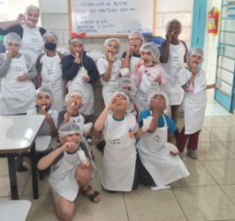
Registro Fotográfico:

DESCRIÇÃO DAS AÇÕES EXECUTADAS
AÇÃO: Oficina de culinária- Smoothies
Data: 06/02/2023 | Local: ALC
Público Alvo/Participantes: Crianças/adolescentes ( 06 a 13 anos ) manhã-E
Número de Convocados: 17 | Número de Presentes: 11
Materiais Utilizados: Ingredientes descritos na receita; liquidificador e copo descartável.
- Descrição: Acolhimento
- Explanação sobre a receita proposta.
- Sugestões de frutas para o preparo smoothie.
- Muitas vezes a fruta madura é descartada com “passada”. Mas nesse momento suas propriedades se intensificam bem como seu sabor adocicado.
- Higienizar as mãos, iniciando os preparativos utilizando máscara, touca, luva e avental.
- Higienização dos produtos e utensílios utilizados.
- Iniciar o preparo da receita
- Passo a passo
- Degustação

Os smoothies vieram para ficar e trazem inúmeros benefícios: rápidos de preparar, perfeitos para aproveitar as frutas maduras da estação, aspeto fresco, colorido e sabor adocicado, mesmo sem levar açúcar. Temos duas opções aqui. Acompanhe nossas dicas!
Pode chamar nossas crianças/adolescentes, porque chegou o momento vitaminado.
- Smoothie de Morango
Ingredientes:
- 8 morangos maduros e gelados
- 1 iogurte
- 6 cubos de gelo (opcional)

Modo de Preparo:
Higienize o morango e junte todos os ingredientes no liquidificador triturando até obter uma consistência aveludada. Se desejar, adicione os cubos de gelo e triture até se desfazerem. Sirva de imediato.
- Smoothie de Chocolate
Ingredientes:
- 1 banana madura e gelada
- 1 copo de leite
- 2 colheres de sopa de chocolate solúvel instantâneo
- 4 cubos de gelo (opcional)

Modo de preparo:
Descasque a banana, corte em rodelas e junte o leite, o chocolate em pó no liquidificador até obter uma consistência aveludada. Se desejar, adicione os cubos de gelo e triture até se desfazerem. Sirva de imediato.
Finalizar a atividade conversando com os participantes sobre a atividade, o que acharam, o que poderia ter sido diferente, como avaliam o conteúdo (a receita) e o método aplicado.
Resultados Alcançados: Desenvolver a importância do aproveitamento dos alimentos, conscientizando sobre desperdícios. Estimulo e favorecimento da criatividade. Transmitir aprendizagem aos familiares. Aprender a experimentar novas texturas e sabores.Priorizar a ingestão de frutas valorizando seus benefícios a saúde.
Pontos Facilitadores: Interesse das crianças.
Pontos Dificultadores: Não houve.
Registro Fotográfico:

DESCRIÇÃO DAS AÇÕES EXECUTADAS
AÇÃO: Recreação- Stop
Data: 06/02/2023 | Local: ALC
Público Alvo/Participantes: Crianças/adolescentes ( 06 a 13 anos ) tarde
Número de Convocados: 25 | Número de Presentes: 14
Materiais Utilizados: Folha sulfite, canetas e lápis.
Descrição: O jogo do stop é uma das brincadeiras com papel mais conhecida, que consiste em escrever o máximo de palavras, dentro de determinadas categorias, no menor tempo possível.
Também conhecido como Adedanha ou Adedonha, é uma brincadeira simples de jogar e que requer pouca preparação. Papel e caneta ou lápis são os materiais suficientes para começar a jogar Então, para jogar precisa de duas crianças ou mais e faz-se da seguinte maneira:
- Defina as categorias de acordo com a idade das crianças;
- Distribua papel e caneta por todos os participantes;
- Escolha uma letra para que todas as crianças comecem a preencher;
- A criança que terminar de preencher tudo primeiro grita “stop” e todos param de escrever;
- Cada palavra igual vale 5 pontos (que mais do que uma criança escolheu) e cada palavra única contabiliza 10 pontos;
- Soma-se no fim;
- O jogo recomeça coma escolha de nova letra para escrever;
- A brincadeira termina quando as crianças estiverem cansadas ou tiverem esgotado as letras.
Resultados Alcançados: O objetivo da brincadeira é dar respostas por letra em suas categorias ou temas. É uma forma de trabalhar vocabulário e conhecimentos gerais e específico. Também desenvolve a concentração e trabalha a memória. E, sem contar a agilidade, já que é necessário ser rápido para ganhar o jogo.
Pontos Facilitadores: Material de fácil acesso.
Pontos Dificultadores: Não houve.
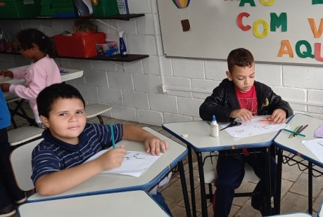
Registro Fotográfico:

DESCRIÇÃO DAS AÇÕES EXECUTADAS
AÇÃO: Oficina de dança- Cup-Song
Data: 07/02/2023 | Local: ALC
Público Alvo/Participantes: Crianças/adolescentes ( 06 a 13 anos)- manhã e tarde
Número de Convocados: 42 | Número de Presentes: 26
Materiais Utilizados: Copos de plástico, mesas e recursos multimídia.
Descrição: A batida da música do copo é inspirada em uma antiga brincadeira de crianças chamada "O jogo do copo".
Para a progressão da atividade, será necessário que cada criança tenha um copo em mãos para brincar. Haverá uma explicação do passo a passo de como será feita a sequência com o copo. Após essa fase, será realizada com a música e com o passe do copo para outros integrantes.
Acolhimento
Apresentação da Atividade- Explanação e organização da turma para o jogo proposto.
O orientador compartilha os objetivos familiarizando os participantes com o assunto que será trabalhado durante a atividade.
Para execução da atividade o orientador deve preparar o cenário com antecedência. Separe os objetos e os materiais que serão utilizados.
O desafio se inicia seguindo as seguintes orientações:

- Coloque o copo na mesa. Para começar, você precisará estar de frente para uma mesa e colocar um copo em cima dela. A boca do copo (a abertura) deve estar para baixo. Deixe um pouco de espaço para as próprias mãos em ambos os lados.
- Bata palmas duas vezes. Bata as palmas das mãos diretamente acima do copo, duas vezes.
- Bata no fundo do copo três vezes. Faça-o alternando as mãos. Comece com a mão direita, depois use a esquerda, e novamente à direita. Você deve usar principalmente as pontas dos dedos para tocar no copo.
- Bata palma uma vez. Bata as palmas das mãos acima do copo.
- Pegue o copo. Segure-o pelo fundo, com a mão direita. Tente levantá-lo cerca de seis centímetros acima da mesa. Se possível, faça barulho ao agarrar o copo.
- Leve o copo para a direita e ponha-o de novo na mesa.
- Bata palma uma vez. Bata as palmas das mãos mais uma vez acima do copo.

- Segure o copo com a mão direita. Vire a mão, de forma que o polegar esteja apontando para baixo e a palma da mão esteja virada para a direita. Pegue o copo.
- Gire o copo. Do modo como a mão está posicionada, você vai girar o copo naturalmente cerca de 90 graus no sentido horário. A abertura ficará voltada para a esquerda.
- Bata na abertura do copo. Use a palma da mão para bater na boca do copo. É importante que a palma da mão cubra totalmente a abertura, para que o barulho seja mais audível.
- Continue a girar o copo, cerca de quarenta e cinco graus. Vire o copo um pouco mais, em um movimento fluido. Agora, o copo já deve estar quase em pé, com a abertura para acima.
- Bata a borda do copo na mesa. Antes que o copo fique totalmente em pé, bata com a borda dele na mesa.
- Passe o copo para a mão esquerda. Continue a girá-lo no sentido horário. Agora, segure-o pelo fundo, com a mão esquerda. Tente fazer um barulho audível quando a mão encostar no copo. Essas pequenas batidas são o que mantém o ritmo da música.
- Bata a mão direita na mesa. Cruze o braço, para bater com a mão direita na mesa, perto do lado esquerdo do corpo.
- Ponha o copo na mesa. Agora, cruze o braço esquerdo e coloque o copo na mesa de novo. O copo deve ficar com a abertura para baixo, próximo ao lado direito do seu corpo.
Repita, continue a praticar até conseguir memorizar e fazer os movimentos na ordem mais rapidamente. É importante observar o desempenho e o envolvimento de cada participante no decorrer da ação.
Finalizar a atividade conversando com os participantes, o que acharam o que poderia ter sido diferente, como avaliam o conteúdo e o método aplicado.
Resultados Alcançados: Oferecer, de maneira divertida e dinâmica, recursos que instiguem as crianças/adolescentes o desenvolvimento da memória. Exercitar a concentração no processo sequencial do jogo. Disciplina e respeito às regras.
Pontos Facilitadores: Interesse das crianças.
Pontos Dificultadores:Não houve.
Registro Fotográfico:

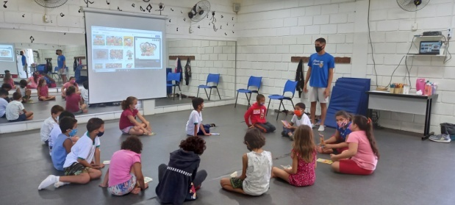

DESCRIÇÃO DAS AÇÕES EXECUTADAS
AÇÃO: Jogos de raciocínio- Escadas e serpentes
Data: 07/02/2023 | Local: ALC
Público Alvo/Participantes: Crianças/adolescentes ( 06 a 13 anos) manhã
Número de Convocados: 30 | Número de Presentes: 19
Materiais Utilizados: Dados e tabuleiro
Descrição: Escadas Serpentes é um jogo que tem encantado gerações de crianças e, frequentemente, inclusive seus pais! Além de fácil de jogar, ele também é muito divertido. Se você perdeu as regras ou construiu seu próprio tabuleiro de serpentes e escadas, aqui está um lembrete de suas simples regras.
O objetivo do jogo é ser o primeiro jogador a atingir o fim, movendo-se pelo tabuleiro, do quadrado 1 até o de número 100. Você caminhará pelo tabuleiro desde a base até o topo, para a direita, para a esquerda e assim por diante.
Cada um rola o dado. A pessoa que tirar o maior número começa primeiro, a que tirar o segundo maior número, joga em segundo e assim por diante. Mas não mova o peão ainda.
Seguindo a ordem definida anteriormente, o primeiro jogador que tirar 1 no dado entra no tabuleiro (algumas vezes, usa-se o número 6). Cada jogador subsequente precisa tirar 1 (ou 6) para poder entrar no tabuleiro também. Após entrar no tabuleiro, o jogador deverá lançar o dado novamente para saber quantos quadrados poderá percorrer inicialmente. Posicione o peão no quadrado apropriado. Cada jogador só poderá rolar o dado uma vez em seu turno.
- Serpente: se um jogador parar na cabeça da serpente, ele deverá escorregar seu peão até o quadrado com a ponta dela.
- Escada: se um jogador parar em um quadrado com a base de uma da escada, ele deverá mover seu peão até o quadrado no topo da escada e continuar dali.

O primeiro jogador que atingir o quadrado 100 é o vencedor, mas ele deverá tirar o número exato no dado para parar na marca 100.
- Uma variação que pode ser adicionada consiste em remover os adversários. Isso acontece quando um jogador parar em um quadrado que está ocupado pelo peão de um adversário. O jogador que ali se encontrava é removido do tabuleiro e precisa tirar 6 no dado para voltar ao jogo.
É bem fácil fazer seu próprio tabuleiro para este jogo. Desenhe uma página com 100 quadrados iguais que sejam grandes o bastante para comportar um peão. Desenhe cerca de 6 escadas e 6 serpentes em vários pontos do tabuleiro, elas devem levar a diferentes quadrados. Sempre coloque a ponta da serpente onde você deseja que o jogador pare após escorregar (uma perto do fim é uma boa ideia). Procure um jogo de serpentes e escadas online para se inspirar.
Resultados Alcançados: Estimular a atenção, a curiosidade, o espírito crítico e a confiança na própria capacidade de pensar e de verbalizar honestamente suas opiniões. Apresentar ideias, problemas e perguntas interessantes e que relacionassem alguns conhecimentos com outros.
Pontos Facilitadores: Material de fácil acesso.
Pontos Dificultadores: Não houve.
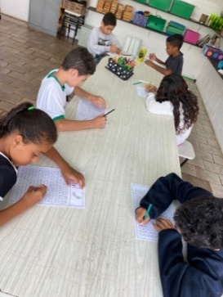
Registro Fotográfico:

DESCRIÇÃO DAS AÇÕES EXECUTADAS
AÇÃO: Oficina de recreação- Boleado
Data: 07/02/2023 | Local: ALC
Público Alvo/Participantes: Crianças/adolescentes ( 06 a 13 anos)
Número de Convocados: 27 | Número de Presentes: 21
Materiais Utilizados: Bola.
Descrição: Dois times distribuídos em dois campos. Cada time tem um líder. O líder jogará a bola para o campo adversário, tentando balear alguém. Imediatamente, o outro líder pega a bola e faz o mesmo. O líder que bolear, dirá: "boleei fulano". Quem for baleado, sai do jogo. Se o líder for baleado, ele é substituído. Os jogadores vão sendo eliminados até sobrar apenas dois. Ganha quem balear o último adversário, dando a vitória para a sua equipe.
Resultados Alcançados: Oportunizar momentos e interação e vivências em grupos.
Pontos Facilitadores: Material para desenvolver a atividade de fácil manuseio.
Pontos Dificultadores: Não houve.
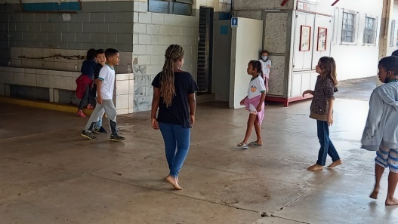
Registro Fotográfico:

DESCRIÇÃO DAS AÇÕES EXECUTADAS
AÇÃO: Oficina de culinária- Smoothies
Data: 07/02/2023 | Local: ALC
Público Alvo/Participantes: Crianças/adolescentes ( 06 a 13 anos) tarde
Número de Convocados: 25 | Número de Presentes: 14
Materiais Utilizados: Ingredientes descritos na receita; liquidificador e copo descartável.
- Descrição: Acolhimento
- Explanação sobre a receita proposta.
- Sugestões de frutas para o preparo smoothie.
- Muitas vezes a fruta madura é descartada com “passada”. Mas nesse momento suas propriedades se intensificam bem como seu sabor adocicado.
- Higienizar as mãos, iniciando os preparativos utilizando máscara, touca, luva e avental.
- Higienização dos produtos e utensílios utilizados.
- Iniciar o preparo da receita
- Passo a passo
- Degustação
Os smoothies vieram para ficar e trazem inúmeros benefícios: rápidos de preparar, perfeitos para aproveitar as frutas maduras da estação, aspeto fresco, colorido e sabor adocicado, mesmo sem levar açúcar. Temos duas opções aqui. Acompanhe nossas dicas!
Pode chamar nossas crianças/adolescentes, porque chegou o momento vitaminado.
- Smoothie de Morango
Ingredientes:
- 8 morangos maduros e gelados
- 1 iogurte
- 6 cubos de gelo (opcional)
Modo de Preparo:
Higienize o morango e junte todos os ingredientes no liquidificador triturando até obter uma consistência aveludada. Se desejar, adicione os cubos de gelo e triture até se desfazerem. Sirva de imediato.
- Smoothie de Chocolate
Ingredientes:
- 1 banana madura e gelada
- 1 copo de leite
- 2 colheres de sopa de chocolate solúvel instantâneo
- 4 cubos de gelo (opcional)
Modo de preparo:
Descasque a banana, corte em rodelas e junte o leite, o chocolate em pó no liquidificador até obter uma consistência aveludada. Se desejar, adicione os cubos de gelo e triture até se desfazerem. Sirva de imediato.
Finalizar a atividade conversando com os participantes sobre a atividade, o que acharam, o que poderia ter sido diferente, como avaliam o conteúdo (a receita) e o método aplicado.
Resultados Alcançados: Desenvolver a importância do aproveitamento dos alimentos, conscientizando sobre desperdícios. Estimulo e favorecimento da criatividade. Transmitir aprendizagem aos familiares. Aprender a experimentar novas texturas e sabores.Priorizar a ingestão de frutas valorizando seus benefícios a saúde.
Pontos Facilitadores: Interesse das crianças.
Pontos Dificultadores: Não houve.
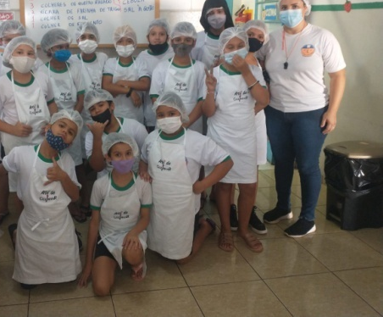
Registro Fotográfico:

DESCRIÇÃO DAS AÇÕES EXECUTADAS
AÇÃO: Contação de estória- Fábula a Lebre e a Tartaruga
Data: 08/02/2023 | Local: ALC
Público Alvo/Participantes: Crianças (06 a 8 anos)- manhã e tarde
Número de Convocados: 42 | Número de Presentes: 25
Materiais Utilizados: Lápis e Lápis de cor - Sulfite
Descrição: As fábulas possuem uma estrutura que possibilita o desenvolvimento da criança/adolescente, primeiramente, essa narrativa é curta, possui uma história simples e divertida, envolvendo personagens que podem ser pessoas, animais, elementos da natureza, e muito mais. Esses personagens são entrelaçados durante o enredo e trocam experiências importantes.A fábula apresenta um fundo moral e geralmente é utilizada com fins educativos, pois essas experiências geram reflexões.
Acolhimento
Apresentação da atividade: explanação e organização da turma para ação proposta.
O objetivo da atividade será compartilhado pelo orientador com os participantes, explicando o desenvolvimento da atividade proposta.
Para a execução da atividade o orientador deve preparar o cenário com antecedência e separar os objetos e os materiais que serão utilizados.
Ao iniciar o orientador acomodará as crianças para o desenvolvimento da atividade, será feito a leitura da fábula (anexo I) e posteriormente será proposto as crianças para contar a mesma história trabalhada na modalidade anterior através de ilustração, mímica ou encenação, podendo trabalhar a história toda ou parte dela, de acordo com a faixa etária das crianças, desta forma o orientador mostrará às crianças que as histórias podem ser contadas de diversas formas. Cada criança poderá escolher a maneira que irá reproduzir a estória de maneira individual ou em dupla.
Resultados Alcançados: Incentivar as crianças/adolescentes à se expressar; Estimular a desenvoltura para se apresentar;Promover um espaço de lazer e entretenimento, desenvolvendo a criatividade;Proporcionar uma reflexão diante da moral da estória.
Pontos Facilitadores: Material de fácil acesso.
Pontos Dificultadores: Não houve.
Registro Fotográfico:

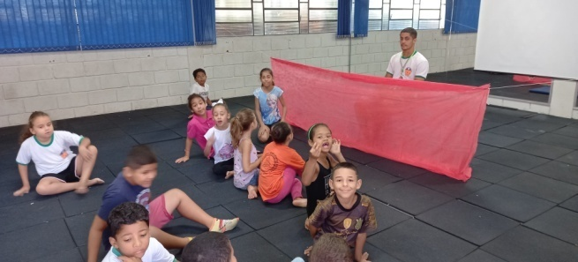

DESCRIÇÃO DAS AÇÕES EXECUTADAS
AÇÃO: Oficina de culinária- Smoothies
Data: 08/02/2023 | Local: ALC
Público Alvo/Participantes: Crianças/adolescentes ( 06 a 13 anos) manhã-B
Número de Convocados: 30 | Número de Presentes: 19
Materiais Utilizados: Ingredientes descritos na receita; liquidificador e copo descartável.
Descrição: Acolhimento
- Explanação sobre a receita proposta.
- Sugestões de frutas para o preparo smoothie.
- Muitas vezes a fruta madura é descartada com “passada”. Mas nesse momento suas propriedades se intensificam bem como seu sabor adocicado.
- Higienizar as mãos, iniciando os preparativos utilizando máscara, touca, luva e avental.
- Higienização dos produtos e utensílios utilizados.
- Iniciar o preparo da receita
- Passo a passo
- Degustação

Os smoothies vieram para ficar e trazem inúmeros benefícios: rápidos de preparar, perfeitos para aproveitar as frutas maduras da estação, aspeto fresco, colorido e sabor adocicado, mesmo sem levar açúcar. Temos duas opções aqui. Acompanhe nossas dicas!
Pode chamar nossas crianças/adolescentes, porque chegou o momento vitaminado.
- Smoothie de Morango
Ingredientes:
- 8 morangos maduros e gelados
- 1 iogurte
- 6 cubos de gelo (opcional)

Modo de Preparo:
Higienize o morango e junte todos os ingredientes no liquidificador triturando até obter uma consistência aveludada. Se desejar, adicione os cubos de gelo e triture até se desfazerem. Sirva de imediato.
- Smoothie de Chocolate
Ingredientes:
- 1 banana madura e gelada
- 1 copo de leite
- 2 colheres de sopa de chocolate solúvel instantâneo
- 4 cubos de gelo (opcional)

Modo de preparo:
Descasque a banana, corte em rodelas e junte o leite, o chocolate em pó no liquidificador até obter uma consistência aveludada. Se desejar, adicione os cubos de gelo e triture até se desfazerem. Sirva de imediato.
Finalizar a atividade conversando com os participantes sobre a atividade, o que acharam, o que poderia ter sido diferente, como avaliam o conteúdo (a receita) e o método aplicado.
Resultados Alcançados: Desenvolver a importância do aproveitamento dos alimentos, conscientizando sobre desperdícios. Estimulo e favorecimento da criatividade. Transmitir aprendizagem aos familiares. Aprender a experimentar novas texturas e sabores.Priorizar a ingestão de frutas valorizando seus benefícios a saúde.
Pontos Facilitadores: Interesse das crianças.
Pontos Dificultadores: Não houve.
Registro Fotográfico:

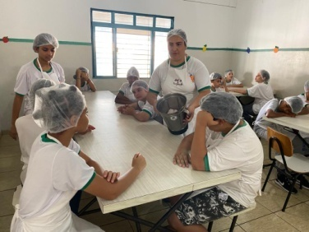
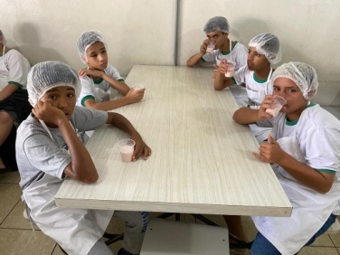

DESCRIÇÃO DAS AÇÕES EXECUTADAS
AÇÃO: Jogos de raciocínio- Escadas e serpentes
Data: 08/02/2023 | Local: ALC
Público Alvo/Participantes: Crianças/adolescentes ( 06 a 13 anos)
Número de Convocados: 52 | Número de Presentes: 36
Materiais Utilizados: Dados e tabuleiro.
Descrição: Escadas e Serpentes é um jogo que tem encantado gerações de crianças e, frequentemente, inclusive seus pais! Além de fácil de jogar, ele também é muito divertido. Se você perdeu as regras ou construiu seu próprio tabuleiro de serpentes e escadas, aqui está um lembrete de suas simples regras.
O objetivo do jogo é ser o primeiro jogador a atingir o fim, movendo-se pelo tabuleiro, do quadrado 1 até o de número 100. Você caminhará pelo tabuleiro desde a base até o topo, para a direita, para a esquerda e assim por diante.
Cada um rola o dado. A pessoa que tirar o maior número começa primeiro, a que tirar o segundo maior número, joga em segundo e assim por diante. Mas não mova o peão ainda.
Seguindo a ordem definida anteriormente, o primeiro jogador que tirar 1 no dado entra no tabuleiro (algumas vezes, usa-se o número 6). Cada jogador subsequente precisa tirar 1 (ou 6) para poder entrar no tabuleiro também. Após entrar no tabuleiro, o jogador deverá lançar o dado novamente para saber quantos quadrados poderá percorrer inicialmente. Posicione o peão no quadrado apropriado. Cada jogador só poderá rolar o dado uma vez em seu turno.
- Serpente: se um jogador parar na cabeça da serpente, ele deverá escorregar seu peão até o quadrado com a ponta dela.
- Escada: se um jogador parar em um quadrado com a base de uma da escada, ele deverá mover seu peão até o quadrado no topo da escada e continuar dali.

O primeiro jogador que atingir o quadrado 100 é o vencedor, mas ele deverá tirar o número exato no dado para parar na marca 100.
- Uma variação que pode ser adicionada consiste em remover os adversários. Isso acontece quando um jogador parar em um quadrado que está ocupado pelo peão de um adversário. O jogador que ali se encontrava é removido do tabuleiro e precisa tirar 6 no dado para voltar ao jogo.
É bem fácil fazer seu próprio tabuleiro para este jogo. Desenhe uma página com 100 quadrados iguais que sejam grandes o bastante para comportar um peão. Desenhe cerca de 6 escadas e 6 serpentes em vários pontos do tabuleiro, elas devem levar a diferentes quadrados. Sempre coloque a ponta da serpente onde você deseja que o jogador pare após escorregar (uma perto do fim é uma boa ideia). Procure um jogo de serpentes e escadas online para se inspirar.
Resultados Alcançados: Estimular a atenção, a curiosidade, o espírito crítico e a confiança na própria capacidade de pensar e de verbalizar honestamente suas opiniões. Apresentar ideias, problemas e perguntas interessantes e que relacionassem alguns conhecimentos com outros.
Pontos Facilitadores: Entusiasmo das crianças.
Pontos Dificultadores: Não houve.
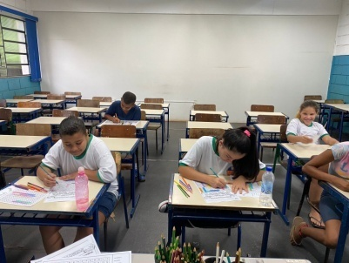
Registro Fotográfico:

DESCRIÇÃO DAS AÇÕES EXECUTADAS
AÇÃO: Recreação- Boleado
Data: 09/02/2023 | Local: ALC
Público Alvo/Participantes: Crianças ( 06 a 08 anos) manhã e tarde
Número de Convocados: 42 | Número de Presentes: 24
Materiais Utilizados: Bola.
Descrição: Dois times distribuídos em dois campos. Cada time tem um líder. O líder jogará a bola para o campo adversário, tentando balear alguém. Imediatamente, o outro líder pega a bola e faz o mesmo. O líder que bolear, dirá: "boleei fulano". Quem for baleado, sai do jogo. Se o líder for baleado, ele é substituído. Os jogadores vão sendo eliminados até sobrar apenas dois. Ganha quem balear o último adversário, dando a vitória para a sua equipe.
Resultados Alcançados: Oportunizar momentos e interação e vivências em grupos.
Pontos Facilitadores: Material para desenvolver a atividade de fácil manuseio.
Pontos Dificultadores: Não houve.
Registro Fotográfico:

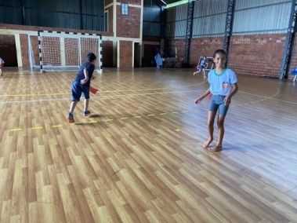

DESCRIÇÃO DAS AÇÕES EXECUTADAS
AÇÃO: Dança- como criar sua sequência
Data: 09/02/2023 | Local: ALC
Público Alvo/Participantes: Crianças/adolescentes ( 09 a 13 anos) manhã e tarde
Número de Convocados: 55 | Número de Presentes: 29
Materiais Utilizados: Recursos multimídia
Descrição: Um jogo bastante dinâmico, além de divertir é importante estar atento e decorar cada movimento do parceiro, articulando estratégias essenciais para esse jogo.
Pode ser aplicado em duplo, trio ou grupo. O desafio se inicia seguindo as seguintes orientações: Inicialmente os participantes jogarão em duplas para compreenderem a dinâmica do jogo. O próximo passo é repetir os movimentos já realizados pelo outro participante e assim acrescentar mais um. Dessa forma o desfio aumente de forma consecutiva. Vence quem menos errar. É importante observar o desempenho e o envolvimento de cada participante no decorrer da ação.
Resultados Alcançados: Incentivar a percepção de cada movimento e memorização. Manter a atenção da criança/adolescente diante da ação proposta. Estimular as ações em grupo. Disciplina e respeito às regras.
Pontos Facilitadores: Entusiasmo das crianças.
Pontos Dificultadores: Não houve.
Registro Fotográfico:
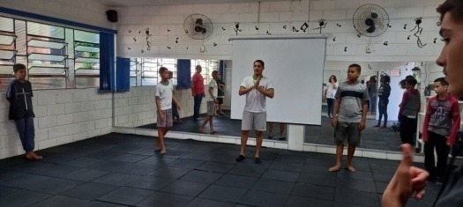

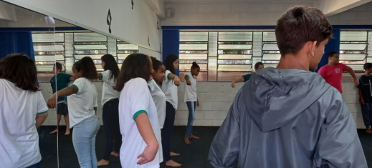

DESCRIÇÃO DAS AÇÕES EXECUTADAS
AÇÃO: Dança- footwork
Data: 09/02/2023 | Local: ALC
Público Alvo/Participantes: Crianças/adolescentes ( 12 a 13 anos) manhã
Número de Convocados: 27 | Número de Presentes: 20
Materiais Utilizados: Recursos multimídia.
Descrição: O Footwork é onde está toda a essência da dança, é nele que pode-se inserir toda a criatividade e habilidade desenvolvida em treinos, é o mais completo e complexo ao mesmo tempo, pois exige muita técnica e agilidade em sua execução. Hoje com o grande avanço do Break dance é possível ver cada vez, mais novos estilos e técnicas desenvolvidas baseados neste fundamento, o Footwork.
Seguindo a orientação as crianças iniciaram treinos para possíveis apresentações em datas determinadas.
Resultados Alcançados: Oportunizar momentos para aprender cultural sobre outros ritmos de dança.
Pontos Facilitadores: Incentivo do profissional.
Pontos Dificultadores: Não houve.
Registro Fotográfico:

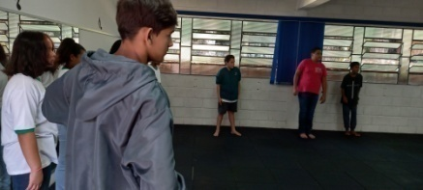

DESCRIÇÃO DAS AÇÕES EXECUTADAS
AÇÃO: Oficina de culinária- Smoothies
Data: 10/02/2023 | Local: ALC
Público Alvo/Participantes: Crianças ( 06 a 08 anos)- manhã
Número de Convocados: 25 | Número de Presentes:15
Materiais Utilizados: Ingredientes descritos na receita; liquidificador e copo descartável.
Descrição: Acolhimento
- Explanação sobre a receita proposta.
- Sugestões de frutas para o preparo smoothie.
- Muitas vezes a fruta madura é descartada com “passada”. Mas nesse momento suas propriedades se intensificam bem como seu sabor adocicado.
- Higienizar as mãos, iniciando os preparativos utilizando máscara, touca, luva e avental.
- Higienização dos produtos e utensílios utilizados.
- Iniciar o preparo da receita
- Passo a passo
- Degustação
Os smoothies vieram para ficar e trazem inúmeros benefícios: rápidos de preparar, perfeitos para aproveitar as frutas maduras da estação, aspeto fresco, colorido e sabor adocicado, mesmo sem levar açúcar. Temos duas opções aqui. Acompanhe nossas dicas!
Pode chamar nossas crianças/adolescentes, porque chegou o momento vitaminado.
- Smoothie de Morango
Ingredientes:
- 8 morangos maduros e gelados
- 1 iogurte
- 6 cubos de gelo (opcional)
Modo de Preparo:
Higienize o morango e junte todos os ingredientes no liquidificador triturando até obter uma consistência aveludada. Se desejar, adicione os cubos de gelo e triture até se desfazerem. Sirva de imediato.
- Smoothie de Chocolate
Ingredientes:
- 1 banana madura e gelada
- 1 copo de leite
- 2 colheres de sopa de chocolate solúvel instantâneo
- 4 cubos de gelo (opcional)
Modo de preparo:
Descasque a banana, corte em rodelas e junte o leite, o chocolate em pó no liquidificador até obter uma consistência aveludada. Se desejar, adicione os cubos de gelo e triture até se desfazerem. Sirva de imediato.
Finalizar a atividade conversando com os participantes sobre a atividade, o que acharam, o que poderia ter sido diferente, como avaliam o conteúdo (a receita) e o método aplicado.
Resultados Alcançados: Desenvolver a importância do aproveitamento dos alimentos, conscientizando sobre desperdícios. Estimulo e favorecimento da criatividade. Transmitir aprendizagem aos familiares. Aprender a experimentar novas texturas e sabores.Priorizar a ingestão de frutas valorizando seus benefícios a saúde.
Pontos Facilitadores: Interesse das crianças.
Pontos Dificultadores: Não houve.
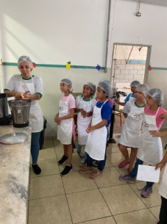
Registro Fotográfico:

DESCRIÇÃO DAS AÇÕES EXECUTADAS
AÇÃO: Recreação- Boleado
Data: 10/02/2023 | Local: ALC
Público Alvo/Participantes: Crianças/adolescentes ( 09 a 11 anos) manhã
Número de Convocados: 30 | Número de Presentes: 18
Materiais Utilizados: Bola.
Descrição: Dois times distribuídos em dois campos. Cada time tem um líder. O líder jogará a bola para o campo adversário, tentando balear alguém. Imediatamente, o outro líder pega a bola e faz o mesmo. O líder que bolear, dirá: "boleei fulano". Quem for baleado, sai do jogo. Se o líder for baleado, ele é substituído. Os jogadores vão sendo eliminados até sobrar apenas dois. Ganha quem balear o último adversário, dando a vitória para a sua equipe.
Resultados Alcançados: Oportunizar momentos e interação e vivências em grupos.
Pontos Facilitadores: Material para desenvolver a atividade de fácil manuseio.
Pontos Dificultadores: Não houve.
Registro Fotográfico:
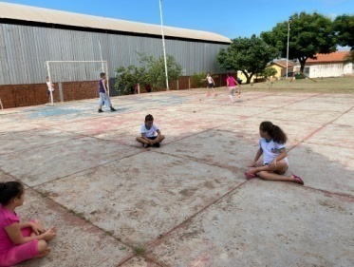

DESCRIÇÃO DAS AÇÕES EXECUTADAS
AÇÃO: Contação de estória- Faça o que for dito
Data: 10/02/2023 | Local: ALC
Público Alvo/Participantes: Crianças/adolescentes (09 a 13 anos) – manhã e tarde
Número de Convocados: 52 | Número de Presentes: 28
Materiais Utilizados: Cone; Garrafa; Prato de plástico; Pincel.
Descrição: Nesta dinâmica é preciso saber lidar com as situações. Pode estar quente ou frio, alto ou baixo, assim se adequando de acordo com o lugar e os comandos. Então, atente-se e faça o que for dito!
O orientador antecipadamente deixará separado alguns objetos para que incremente a atividade, tais como cone, garrafa, prato, pincel, entre outros. Serão divididos em grupos para que facilite a dinâmica e assim, ficarão em pé a frente dos amigos para que encenem os comandos que o orientador disser.
O jogo confeccionado pelas crianças, as brincadeiras abordadas podem ser levadas para casa, para elas jogarem com a família.
Sugira isso ao término das atividades, em roda de conversa com a turma, então envie para casa do participante o que foi confeccionado durante nossas ações.
Oriente as famílias que puderem para que registrem esse momento com fotos para incentivar as outras que levarão o jogo depois e compartilhando os registros para apreciação dos demais.
Estimular o raciocínio dos envolvidos de forma dinâmica e divertida é uma maneira efetiva de estabelecer e fortalecer os vínculos familiares.
O que a memória ama, fica eterno. (Adélia Prado)
Resultados Alcançados: Desenvolver elementos de atenção; Estimular a criação de cenas;Criar formas de expressão através da representação teatral.
Pontos Facilitadores: Profissional capacitado.
Pontos Dificultadores: Não houve.
Registro Fotográfico:

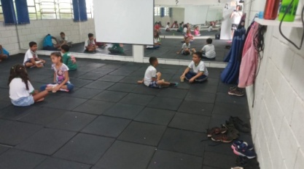

DESCRIÇÃO DAS AÇÕES EXECUTADAS
AÇÃO: Jogos de raciocínio- Escadas e serpentes
Data: 10/02/2023 | Local: ALC
Público Alvo/Participantes: Crianças ( 06 a 08 anos) tarde
Número de Convocados: 17 | Número de Presentes: 10
Materiais Utilizados: Dados e tabuleiro.
Descrição: Escadas e Serpentes é um jogo que tem encantado gerações de crianças e, frequentemente, inclusive seus pais! Além de fácil de jogar, ele também é muito divertido. Se você perdeu as regras ou construiu seu próprio tabuleiro de serpentes e escadas, aqui está um lembrete de suas simples regras.
O objetivo do jogo é ser o primeiro jogador a atingir o fim, movendo-se pelo tabuleiro, do quadrado 1 até o de número 100. Você caminhará pelo tabuleiro desde a base até o topo, para a direita, para a esquerda e assim por diante.
Cada um rola o dado. A pessoa que tirar o maior número começa primeiro, a que tirar o segundo maior número, joga em segundo e assim por diante. Mas não mova o peão ainda.
Seguindo a ordem definida anteriormente, o primeiro jogador que tirar 1 no dado entra no tabuleiro (algumas vezes, usa-se o número 6). Cada jogador subsequente precisa tirar 1 (ou 6) para poder entrar no tabuleiro também. Após entrar no tabuleiro, o jogador deverá lançar o dado novamente para saber quantos quadrados poderá percorrer inicialmente. Posicione o peão no quadrado apropriado. Cada jogador só poderá rolar o dado uma vez em seu turno.
- Serpente: se um jogador parar na cabeça da serpente, ele deverá escorregar seu peão até o quadrado com a ponta dela.
- Escada: se um jogador parar em um quadrado com a base de uma da escada, ele deverá mover seu peão até o quadrado no topo da escada e continuar dali.

O primeiro jogador que atingir o quadrado 100 é o vencedor, mas ele deverá tirar o número exato no dado para parar na marca 100.
- Uma variação que pode ser adicionada consiste em remover os adversários. Isso acontece quando um jogador parar em um quadrado que está ocupado pelo peão de um adversário. O jogador que ali se encontrava é removido do tabuleiro e precisa tirar 6 no dado para voltar ao jogo.
É bem fácil fazer seu próprio tabuleiro para este jogo. Desenhe uma página com 100 quadrados iguais que sejam grandes o bastante para comportar um peão. Desenhe cerca de 6 escadas e 6 serpentes em vários pontos do tabuleiro, elas devem levar a diferentes quadrados. Sempre coloque a ponta da serpente onde você deseja que o jogador pare após escorregar (uma perto do fim é uma boa ideia). Procure um jogo de serpentes e escadas online para se inspirar.
Resultados Alcançados: Estimular a atenção, a curiosidade, o espírito crítico e a confiança na própria capacidade de pensar e de verbalizar honestamente suas opiniões. Apresentar ideias, problemas e perguntas interessantes e que relacionassem alguns conhecimentos com outros.
Pontos Facilitadores: Entusiasmo das crianças.
Pontos Dificultadores: Não houve.
Registro Fotográfico:
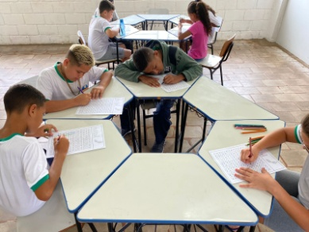

DESCRIÇÃO DAS AÇÕES EXECUTADAS
AÇÃO: Oficina de dança- Dança Popular
Data: 13/02/2023 | Local: ALC
Público Alvo/Participantes: Crianças ( 06 a 08 anos) manhã e tarde
Número de Convocados: 42 | Número de Presentes: 21
Materiais Utilizados: Recursos multimídia.
Descrição: As danças populares têm o papel essencial para a identidade do país. Assim, o nosso Brasil tem inúmeras características e particularidades em cada cantinho a serem exploradas.
Nessa atividade, as crianças e adolescentes irão descobrir um pouco mais sobre as danças e festividades populares. Com ao auxílio de vídeos, o orientador explicará sobre as principais manifestações e danças do Brasil, detalhando os ritmos, passos, e inclusive as roupas usadas especificas de cada estilo. Após esta etapa, poderão praticar alguns dos estilos propostos na atividade.
Resultados Alcançados: Despertar a curiosidade nas crianças e adolescentes sobre as curiosidades do Brasil; Compreender os diferentes tipos de cultura;Propor momentos de aprendizado e descontração.
Pontos Facilitadores: Material de fácil entendimento.
Pontos Dificultadores: Não houve.
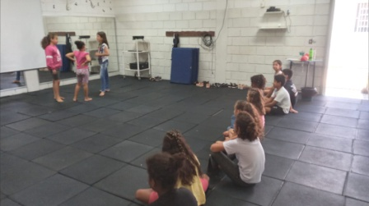
Registro Fotográfico:

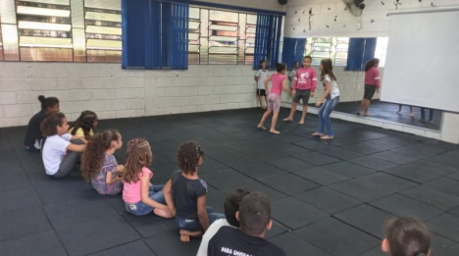

DESCRIÇÃO DAS AÇÕES EXECUTADAS
AÇÃO: Jogos de raciocínio- Jogo do Pim
Data: 13/02/2023 | Local: ALC
Público Alvo/Participantes: Crianças/adolescentes ( 09 a 11 anos) manhã
Número de Convocados: 30 | Número de Presentes: 18
Materiais Utilizados: Os desafios são realizados oralmente.
Descrição: Vamos estimular nosso raciocínio e ativar nossa memória.
Se concentre e seja criativo.
Desafio 1-O jogo do Pim: De 1 a 10 sendo PIM o número 7. Vamos lá?
Os participantes contam 1- 2- 3- 4- 5- 6- PIM- 8- 9- 10
Conta 1 passa para o outro participante e assim vai. Quem pegar o número 7 deve fala PIM e não 7.
Desafio 2-Jogo das Palavras
Vamos brincar?
O que tem na praia, cite o que podemos encontrar.
Na praia tem protetor solar.(passa a vez para outro participante. Não vale repetir palavras)
O jogo é rápido!
Na praia tem areia
Tem mar
Tem navio
Tem sorvete
Tem bola....
A atividade pode ser realizada em grupos. Quando um participante não souber uma palavra, alguém do grupo pode salva-lo.
Exemplos:
Na praia tem...
No campo tem...
No estádio de futebol tem...
Na cozinha tem...
Na escola tem...
O grupo de conseguir o maior número de palavras referente ao desafio é o vencedor.
O orientador compartilha os objetivos familiarizando os participantes com o assunto que será trabalhado durante a atividade.
Nesse caso, à aplicação poderá ser em grupo.
O desafio se inicia seguindo as orientações descritas na atividade acima.
É importante observar o desempenho e o envolvimento de cada participante no decorrer da ação.
Vence o desafio 1quem pular o número 7 até a fim da partida.
Vendo o desafio 2 quem encontrar o maior número de palavras.
Resultados Alcançados: Desenvolver ações em equipe. Respeitar o pensamento do outro, valorizar o trabalho cooperativo. O diálogo, a troca de ideias, e a partilha como fonte de aprendizagem. Enriquecer o vocabulário. Estimulo a capacidade de concentração, favorecendo a criatividade.
Pontos Facilitadores: Material de fácil entendimento.
Pontos Dificultadores: Não houve.
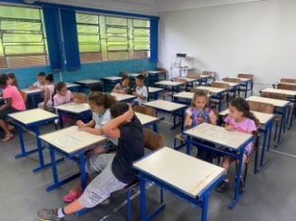
Registro Fotográfico:

DESCRIÇÃO DAS AÇÕES EXECUTADAS
AÇÃO: Recreação- Mímica
Data: 13/02/2023 | Local: ALC
Público Alvo/Participantes: Crianças/adolescentes ( 09 a 11 anos) manhã e tarde
Número de Convocados: 52 | Número de Presentes: 30
Materiais Utilizados: Folha de sulfite, lápis grafite ou caneta.
Descrição: É através da mímica que conseguimos nos comunicar com a linguagem corporal sem dizer uma só palavra.
Vamos brincar?
O orientador compartilha os objetivos familiarizando os participantes com o assunto que será trabalhado durante a atividade.
Para execução da atividade o orientador deve preparar o ambiente com antecedência.
O jogo se inicia quando um participante retira do recipiente um papel com o nome uma ação, e através da mímica sem reprodução de som, o grupo deve tentar acertar. Objetivo: Através dos gestos as crianças podem aprender a transmitir suas emoções, sentimentos e pensamentos, ajudando-lhes a se abrir aos outros de uma maneira lúdica. Esse tipo de jogo contribui com que a criança tenha uma melhor consciência do seu corpo.
É importante observar o desempenho e o envolvimento de cada participante no decorrer da ação.
Resultados Alcançados: Estimular o trabalho em equipe e a comunicação verbal. Desenvolver possibilidades imaginativas enquanto a brincadeira está acontecendo. Respeitar e entender a importância das regras. Desenvolver atitudes de interação, colaboração e troca de informações em grupo. Propiciar o envolvimento com a criatividade e ideias, expressando tudo que vem à mente.
Pontos Facilitadores: Interesse das crianças e adolescentes.
Pontos Dificultadores: Não houve.
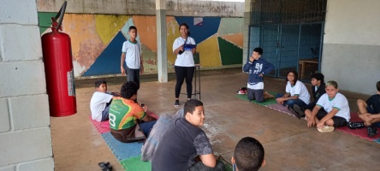
Registro Fotográfico:

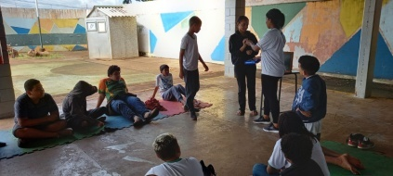

DESCRIÇÃO DAS AÇÕES EXECUTADAS
AÇÃO: Contação de estória- Faça o que for dito
Data: 14/02/2023 | Local: ALC
Público Alvo/Participantes: Crianças (06 a 08 anos) manhã e tarde
Número de Convocados: 42 | Número de Presentes: 25
Materiais Utilizados: Cone; Garrafa; Prato de plástico; Pincel.
Descrição: Nesta dinâmica é preciso saber lidar com as situações. Pode estar quente ou frio, alto ou baixo, assim se adequando de acordo com o lugar e os comandos. Então, atente-se e faça o que for dito!
O orientador antecipadamente deixará separado alguns objetos para que incremente a atividade, tais como cone, garrafa, prato, pincel, entre outros. Serão divididos em grupos para que facilite a dinâmica e assim, ficarão em pé a frente dos amigos para que encenem os comandos que o orientador disser.

O jogo confeccionado pelas crianças, as brincadeiras abordadas podem ser levadas para casa, para elas jogarem com a família.
Sugira isso ao término das atividades, em roda de conversa com a turma, então envie para casa do participante o que foi confeccionado durante nossas ações.
Oriente as famílias que puderem para que registrem esse momento com fotos para incentivar as outras que levarão o jogo depois e compartilhando os registros para apreciação dos demais.
Estimular o raciocínio dos envolvidos de forma dinâmica e divertida é uma maneira efetiva de estabelecer e fortalecer os vínculos familiares.
O que a memória ama, fica eterno. (Adélia Prado)
Resultados Alcançados: Desenvolver elementos de atenção; Estimular a criação de cenas;Criar formas de expressão através da representação teatral.
Pontos Facilitadores: Profissional capacitado.
Pontos Dificultadores: Não houve.
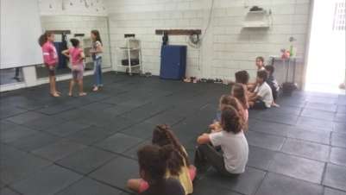
Registro Fotográfico:

DESCRIÇÃO DAS AÇÕES EXECUTADAS
AÇÃO: Oficina de criação- Caderno de culinária
Data: 14/02/2023 | Local: ALC
Público Alvo/Participantes: Crianças/adolescentes ( 09 a 11 anos) manhã e tarde
Número de Convocados: 55 | Número de Presentes: 35
Materiais Utilizados: Folha de sulfite,Fitilho,Furador,Lápis de cor,Canetinha,Retalho de EVA.
Descrição: O caderno de culinária é uma atividade no qual mantém organizado todo conteúdo elaborado na cozinha. Um jeito fácil e divertido de guardar as receitas produzidas.
Acolhimento
Apresentação da atividade: explanação e organização da turma para ação proposta.
O orientador distribuirá o material aos participantes e explicará o assunto a ser trabalhado.
Logo depois eles farão um furo no meio (lateral da folha) irá passar uma fita e decorarão de acordo com a criatividade.
Finalizar a atividade conversando com os participantes sobre a atividade, o que acharam, o que poderia ter sido diferente, como avaliam o conteúdo e o método aplicado.
Resultados Alcançados: Desenvolver a criatividade, a imaginação e a organização de forma lúdica. Responsabilidade e cumprimento das regras.
Pontos Facilitadores: Material de fácil acesso.
Pontos Dificultadores: Não houve.
Registro Fotográfico:
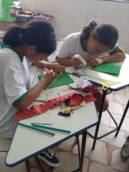

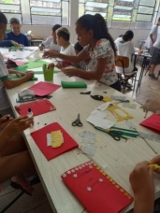

DESCRIÇÃO DAS AÇÕES EXECUTADAS
AÇÃO: Jogos de raciocínio- Jogo do Pim
Data: 14/02/2023 | Local: ALC
Público Alvo/Participantes: Crianças /adolescentes ( 12 a 13 anos) manhã
Número de Convocados: 27 | Número de Presentes: 20
Materiais Utilizados: Os desafios são realizados oralmente.
Descrição: Vamos estimular nosso raciocínio e ativar nossa memória.
Se concentre e seja criativo.
Desafio 1-O jogo do Pim: De 1 a 10 sendo PIM o número 7. Vamos lá?
Os participantes contam 1- 2- 3- 4- 5- 6- PIM- 8- 9- 10
Conta 1 passa para o outro participante e assim vai. Quem pegar o número 7 deve fala PIM e não 7.
Desafio 2-Jogo das Palavras
Vamos brincar?
O que tem na praia, cite o que podemos encontrar.
Na praia tem protetor solar.(passa a vez para outro participante. Não vale repetir palavras)
O jogo é rápido!
Na praia tem areia
Tem mar
Tem navio
Tem sorvete
Tem bola....
A atividade pode ser realizada em grupos. Quando um participante não souber uma palavra, alguém do grupo pode salvá-lo.
Exemplos:
Na praia tem...
No campo tem...
No estádio de futebol tem...
Na cozinha tem...
Na escola tem...
O grupo de conseguir o maior número de palavras referente ao desafio é o vencedor.
O orientador compartilha os objetivos familiarizando os participantes com o assunto que será trabalhado durante a atividade.
Nesse caso, à aplicação poderá ser em grupo.
O desafio se inicia seguindo as orientações descritas na atividade acima.
É importante observar o desempenho e o envolvimento de cada participante no decorrer da ação.
Vence o desafio 1quem pular o número 7 até a fim da partida.
Vendo o desafio 2 quem encontrar o maior número de palavras.
Resultados Alcançados: Desenvolver ações em equipe. Respeitar o pensamento do outro, valorizar o trabalho cooperativo. O diálogo, a troca de ideias, e a partilha como fonte de aprendizagem. Enriquecer o vocabulário. Estimulo a capacidade de concentração, favorecendo a criatividade.
Pontos Facilitadores: Material de fácil entendimento.
Pontos Dificultadores: Não houve.
Registro Fotográfico:

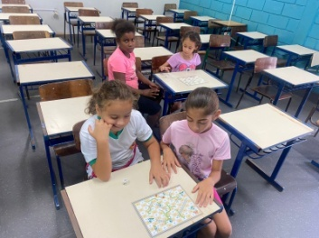
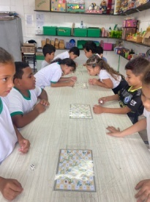

DESCRIÇÃO DAS AÇÕES EXECUTADAS
AÇÃO: Oficina de recreação- Mímica
Data: 15/02/2023 | Local: ALC
Público Alvo/Participantes: Crianças ( 06 a 08 anos) manhã e tarde
Número de Convocados: 42 | Número de Presentes: 26
Materiais Utilizados: Folha de sulfite, lápis grafite ou caneta.
Descrição: É através da mímica que conseguimos nos comunicar com a linguagem corporal sem dizer uma só palavra.
Vamos brincar?
O orientador compartilha os objetivos familiarizando os participantes com o assunto que será trabalhado durante a atividade.
Para execução da atividade o orientador deve preparar o ambiente com antecedência.
O jogo se inicia quando um participante retira do recipiente um papel com o nome uma ação, e através da mímica sem reprodução de som, o grupo deve tentar acertar. Objetivo: Através dos gestos as crianças podem aprender a transmitir suas emoções, sentimentos e pensamentos, ajudando-lhes a se abrir aos outros de uma maneira lúdica. Esse tipo de jogo contribui com que a criança tenha uma melhor consciência do seu corpo.
É importante observar o desempenho e o envolvimento de cada participante no decorrer da ação.
Resultados Alcançados: Estimular o trabalho em equipe e a comunicação verbal. Desenvolver possibilidades imaginativas enquanto a brincadeira está acontecendo. Respeitar e entender a importância das regras. Desenvolver atitudes de interação, colaboração e troca de informações em grupo. Propiciar o envolvimento com a criatividade e ideias, expressando tudo que vem à mente.
Pontos Facilitadores: Interesse das crianças.
Pontos Dificultadores: Não houve.
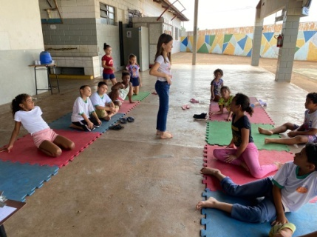
Registro Fotográfico:

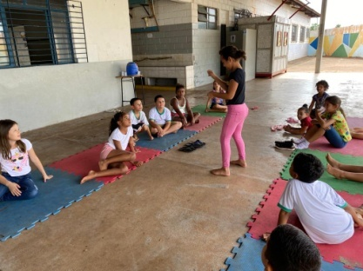

DESCRIÇÃO DAS AÇÕES EXECUTADAS
AÇÃO: Jogos de raciocínio- Pichorra das contas
Data: 15/02/2023 | Local: ALC
Público Alvo/Participantes: Crianças/adolescentes ( 09 a 11 anos) manhã
Número de Convocados: 30 | Número de Presentes: 19
Materiais Utilizados: Bexiga (1 por criança),folha sulfite,barbante e fita crepe.
Descrição: O jogo pichorra de contas pode ser feito de várias maneiras. Um jogo que estimula o raciocínio lógico e rápido, onde os participantes que resolver as contas mais rápido marca ponto. Separe duas equipes, prepare os materiais, vamos pensar e resolver as contas?
Para início da atividade tem acolhimento e apresentação da atividade: explanação e organização da turma para ação proposta.
O orientador compartilha os objetivos familiarizando os participantes com o assunto que será trabalhado durante a atividade.
Nesse caso a aplicação poderá ser em grupo.
Prepare com antecedência os materiais. (Encher as bexigas com as contas dentro, pendure as bexigas no ambiente em que será aplicado a atividade).
Vence o grupo que marcar mais pontos.
Finalizar a atividade conversando com os participantes sobre a atividade, o que acharam, o que poderia ter sido diferente, como avaliam o conteúdo e o método aplicado.
Organização da sala e dos materiais utilizados.
Resultados Alcançados: Desenvolver habilidades de raciocínio rápido e lógico. Desenvolver confiança para solucionar problemas sozinho. Estimular o trabalho em equipe. Compreender a importância de ganhos e percas.
Pontos Facilitadores: Material de fácil entendimento.
Pontos Dificultadores: Não houve.
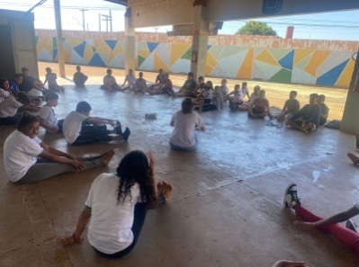
Registro Fotográfico:

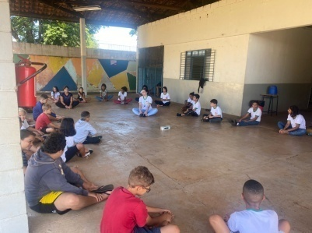

DESCRIÇÃO DAS AÇÕES EXECUTADAS
AÇÃO: Oficina de dança- Dança popular
Data: 15/02/2023 | Local: ALC
Público Alvo/Participantes: Crianças/adolescentes ( 09 a 13 anos ) manhã e tarde
Número de Convocados: 40 | Número de Presentes: 23
Materiais Utilizados: Recursos multimídia.
Descrição: As danças populares têm o papel essencial para a identidade do país. Assim, o nosso Brasil tem inúmeras características e particularidades em cada cantinho a serem exploradas.
Nessa atividade, as crianças e adolescentes irão descobrir um pouco mais sobre as danças e festividades populares. Com ao auxílio de vídeos, o orientador explicará sobre as principais manifestações e danças do Brasil, detalhando os ritmos, passos, e inclusive as roupas usadas especificas de cada estilo. Após esta etapa, poderão praticar alguns dos estilos propostos na atividade.
Resultados Alcançados: Despertar a curiosidade nas crianças e adolescentes sobre as curiosidades do Brasil; Compreender os diferentes tipos de cultura;Propor momentos de aprendizado e descontração.
Pontos Facilitadores: Interesse das crianças.
Pontos Dificultadores: Não houve.
Registro Fotográfico:
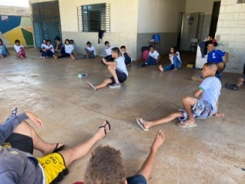

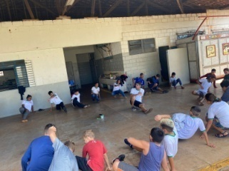

DESCRIÇÃO DAS AÇÕES EXECUTADAS
AÇÃO: Oficina de Criação- Caderno de culinária
Data: 16/02/2023 | Local: ALC
Público Alvo/Participantes: Crianças/adolescentes ( 09 a 13 anos ) manhã e tarde
Número de Convocados: 42 | Número de Presentes: 17
Materiais Utilizados: Folha de sulfite,Fitilho,Furador,Lápis de cor,Canetinha,Retalho de EVA.
Descrição: O caderno de culinária é uma atividade no qual mantém organizado todo conteúdo elaborado na cozinha. Um jeito fácil e divertido de guardar as receitas produzidas.
Acolhimento
Apresentação da atividade: explanação e organização da turma para ação proposta.
O orientador distribuirá o material aos participantes e explicará o assunto a ser trabalhado.
Logo depois eles farão um furo no meio (lateral da folha) irá passar uma fita e decorarão de acordo com a criatividade. Finalizar a atividade conversando com os participantes sobre a atividade, o que acharam, o que poderia ter sido diferente, como avaliam o conteúdo e o método aplicado.
Resultados Alcançados: Desenvolver a criatividade, a imaginação e a organização de forma lúdica. Responsabilidade e cumprimento das regras.
Pontos Facilitadores: Material acessível.
Pontos Dificultadores: Não houve.
Registro Fotográfico:

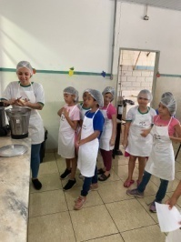
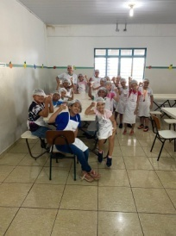

DESCRIÇÃO DAS AÇÕES EXECUTADAS
AÇÃO: Oficina de recreação- Mímica
Data: 16 /02/2023 | Local: ALC
Público Alvo/Participantes: Crianças/adolescentes ( 09 a 13 anos ) manhã e tarde
Número de Convocados: 30 | Número de Presentes: 16
Materiais Utilizados: Folha de sulfite, lápis grafite ou caneta.
Descrição: É através da mímica que conseguimos nos comunicar com a linguagem corporal sem dizer uma só palavra.
Vamos brincar?
O orientador compartilha os objetivos familiarizando os participantes com o assunto que será trabalhado durante a atividade.
Para execução da atividade o orientador deve preparar o ambiente com antecedência.
O jogo se inicia quando um participante retira do recipiente um papel com o nome uma ação, e através da mímica sem reprodução de som, o grupo deve tentar acertar. Objetivo: Através dos gestos as crianças podem aprender a transmitir suas emoções, sentimentos e pensamentos, ajudando-lhes a se abrir aos outros de uma maneira lúdica. Esse tipo de jogo contribui com que a criança tenha uma melhor consciência do seu corpo.
É importante observar o desempenho e o envolvimento de cada participante no decorrer da ação.
Resultados Alcançados: Estimular o trabalho em equipe e a comunicação verbal. Desenvolver possibilidades imaginativas enquanto a brincadeira está acontecendo. Respeitar e entender a importância das regras. Desenvolver atitudes de interação, colaboração e troca de informações em grupo. Propiciar o envolvimento com a criatividade e ideias, expressando tudo que vem à mente.
Pontos Facilitadores: Entusiasmo das crianças.
Pontos Dificultadores: Não houve.
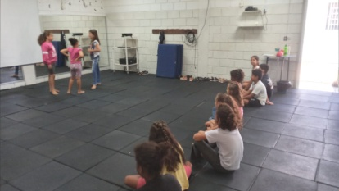
Registro Fotográfico:

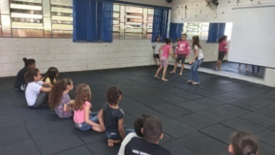

DESCRIÇÃO DAS AÇÕES EXECUTADAS
AÇÃO: Oficina de contação de estória- Manifestações populares
Data: 16/02/2023 | Local: ALC
Público Alvo/Participantes: Crianças/adolescentes ( 09 a 13 anos ) manhã e tarde
Número de Convocados: 25 | Número de Presentes: 21
Materiais Utilizados: Recursos multimídia.
Descrição: As danças brasileiras são genuínas expressões da nossa cultura que, através de ritmos e movimentos, contam parte da história do país e de suas respectivas regiões, são marcantes em determinados estados. E como brasileiros, é um povo alegre e festeiro, difícil é não “entrar na roda” quando os instrumentos começam a fazer barulho.
Pensado no mês de fevereiro lembrando o carnaval o orientador através de roda de conversa apresentou algumas manifestações populares para que as crianças e adolescentes tenham maior entendimento da cultura brasileira.
Resultados Alcançados: Conhecer mais sobre as danças típicas brasileiras e os ritmos tradicionais que formam a nossa identidade cultural.
Pontos Facilitadores: Profissional capacitado e interesse das crianças/adolescentes.
Pontos Dificultadores: Não houve.
Registro Fotográfico:
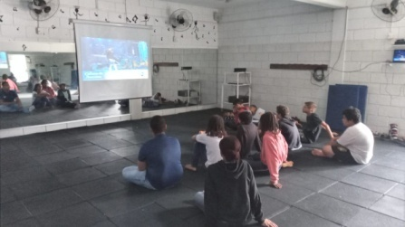

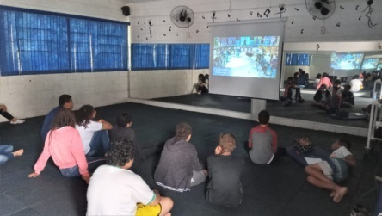

DESCRIÇÃO DAS AÇÕES EXECUTADAS
AÇÃO: Folia ALC ( Festa de Carnaval)
Data: 17/02/2023 | Local: ALC
Público Alvo/Participantes: Crianças/adolescentes ( 06 a 13 anos ) manhã e tarde
Número de Convocados: 124 | Número de Presentes: 68
Materiais Utilizados: EVA, lantejoula, cola, cortinas metalizadas, máscaras decorada e spray de carnaval.
Descrição: O carnaval é uma época mágica para muitas crianças, que se encantam com a alegria contagiante e a oportunidade de brincar livremente e também é um momento de diversão. Durante a festa, as crianças soltaram a imaginação e se divertiram com fantasias coloridas, música e dança. Foi um momento de explorar sua criatividade, socializar com outras crianças e sentirem-se livres para serem quem são. A energia e o entusiasmo das crianças no carnaval foram contagiantes e trouxeram alegria não apenas para elas mesmas, mas também para todos ao seu redor. A celebração do carnaval é uma oportunidade única para as crianças desfrutarem de momentos felizes e inesquecíveis em suas vidas. Foi desenvolvida atividades festivas que estimularam a participação e a criatividade. Nos dois períodos tocaram as marchinhas de carnaval para criar socialização entre as crianças. Foi distribuídos confetes e serpentinas para deixar a festa ainda mais colorida e animada, elas puderam participar usando roupas a caráter ou fantasias de carnaval. As orientadoras fizeram maquiagem com pedrarias de acordo com o gosto de cada criança. E para os meninos foi utilizado spray carnaval colorido. Em seguida foi servido um deliciosos lanche, cachorro quente , refrigerante mais pirulitos coloridos encerrando a folia ALC.
Resultados Alcançados: Promover a interação social entre as crianças, a vivência em grupo, a autoestima, a valorização do ser, oferecer um dia especial para esta festa que faz parte da cultura brasileira.
Pontos Facilitadores: Entusiasmo das crianças e apoio da equipe.
Pontos Dificultadores: Não houve.
Registro Fotográfico:

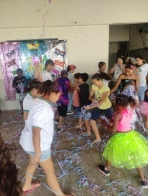
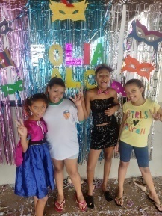

DESCRIÇÃO DAS AÇÕES EXECUTADAS
AÇÃO: Oficina Jogos de raciocínio- Jogo do Pim
Data: 23/02/2023 | Local: ALC
Público Alvo/Participantes: Crianças/adolescentes ( 06 a 08 anos ) manhã e tarde
Número de Convocados: 42 | Número de Presentes: 13
Materiais Utilizados: Tabuleiro e dados.
Descrição: Vamos estimular nosso raciocínio e ativar nossa memória.
Se concentre e seja criativo.
Desafio 1-O jogo do Pim: De 1 a 10 sendo PIM o número 7. Vamos lá?
Os participantes contam 1- 2- 3- 4- 5- 6- PIM- 8- 9- 10
Conta 1 passa para o outro participante e assim vai. Quem pegar o número 7 deve fala PIM e não 7.
Desafio 2-Jogo das Palavras
Vamos brincar?
O que tem na praia, cite o que podemos encontrar.
Na praia tem protetor solar.(passa a vez para outro participante. Não vale repetir palavras)
O jogo é rápido!
Na praia tem areia
Tem mar
Tem navio
Tem sorvete
Tem bola....
A atividade pode ser realizada em grupos. Quando um participante não souber uma palavra, alguém do grupo pode salvá-lo.
Exemplos:
Na praia tem...
No campo tem...
No estádio de futebol tem...
Na cozinha tem...
Na escola tem...
O grupo de conseguir o maior número de palavras referente ao desafio é o vencedor.
O orientador compartilha os objetivos familiarizando os participantes com o assunto que será trabalhado durante a atividade.
Nesse caso, à aplicação poderá ser em grupo.
O desafio se inicia seguindo as orientações descritas na atividade acima.
É importante observar o desempenho e o envolvimento de cada participante no decorrer da ação.
Vence o desafio 1quem pular o número 7 até a fim da partida.
Vendo o desafio 2 quem encontrar o maior número de palavras.
Resultados Alcançados: Desenvolver ações em equipe. Respeitar o pensamento do outro, valorizar o trabalho cooperativo. O diálogo, a troca de ideias, e a partilha como fonte de aprendizagem. Enriquecer o vocabulário. Estimulo a capacidade de concentração, favorecendo a criatividade.
Pontos Facilitadores: Profissional capacitado.
Pontos Dificultadores: Não houve.
Registro Fotográfico:

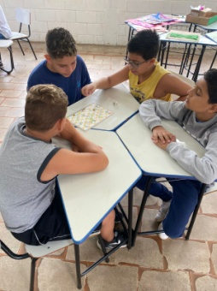
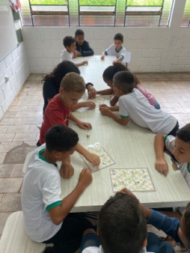

DESCRIÇÃO DAS AÇÕES EXECUTADAS
AÇÃO: Oficina de Contação- Momentos de Leitura
Data: 23/02/2023 | Local: ALC
Público Alvo/Participantes: Crianças/adolescentes ( 09 a 13 anos ) manhã e tarde
Número de Convocados: 30 | Número de Presentes: 13
Materiais Utilizados: Livros.
Descrição: A realização de uma roda de leitura é uma fonte enriquecedora de aprendizagem, especialmente mais uma oportunidade de possibilidade de socialização neste nosso mundo letrado, pois, como diz Paulo Freire, “a leitura do mundo precede a leitura da palavra”.
Os aspectos positivos da roda de leitura é a possibilidade de socialização entre as crianças de uma leitura compartilhada seguida de uma conversa sobre o texto lido por todos, pois cada um pode expor seus pontos de vista. Assim as crianças tiveram acesso a livros infantis e gibi da turma da Mônica, atividade proporcionou momento de descontração e despertou muita curiosidade em relação às histórias.
Resultados Alcançados: Numa roda de leitura aprende-se a lidar com a existência de ideias diferentes, possibilitando o desenvolvimento de relações interpessoais e o convívio social.
Pontos Facilitadores: Entusiasmo das crianças e apoio do profissional.
Pontos Dificultadores: Não houve.
Registro Fotográfico:

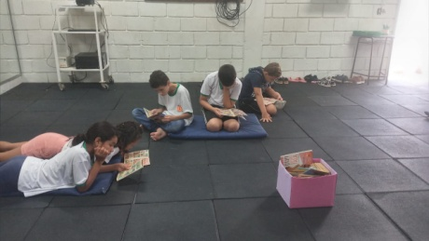

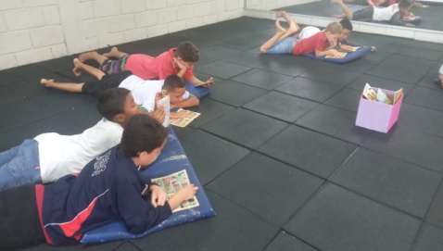

DESCRIÇÃO DAS AÇÕES EXECUTADAS
AÇÃO: Oficina de Criação- dobradura
Data: 23/02/2023 | Local: ALC
Público Alvo/Participantes: Crianças/adolescentes ( 12 a 13 anos ) manhã e tarde
Número de Convocados: 27 | Número de Presentes:16
Materiais Utilizados: Folhas sulfites.
Descrição: Como uma excelente forma de explorar a criatividade, fazer origami é uma atividade que ajuda a desenvolver habilidades como concentração, coordenação motora, além de estimular a persistência e a disciplina.
Resultados Alcançados: Estimular a concentração, a memória, a criatividade, o desenvolvimento da autoestima, a socialização e a afetividade, aspectos que contribuem com o desenvolvimento integral da criança.
Pontos Facilitadores: Material de fácil acesso.
Pontos Dificultadores: Não houve.
Registro Fotográfico:
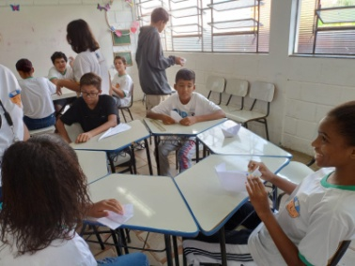

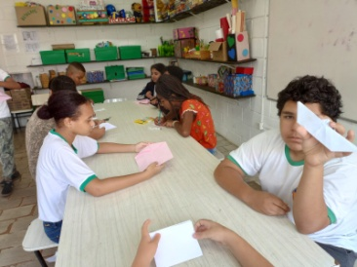

DESCRIÇÃO DAS AÇÕES EXECUTADAS
AÇÃO: Oficina de Recreação-Pac-man
Data: 23/02/2023 | Local: ALC
Público Alvo/Participantes: Crianças/adolescentes ( 09 a 13 anos ) tarde
Número de Convocados: 25 | Número de Presentes: 10
Materiais Utilizados: TNT, ginásio.
Descrição: No ginásio as crianças brincaram de pac-man é um jogo de vídeo game, A mecânica é muito simples: o jogador é uma cabeça redonda e amarela, com a boca abrindo e fechando, dentro de um labirinto cheio de pastilhas. O objetivo é comer todas as pastilhas sem ser alcançado pelos fantasmas. A vantagem dessa brincadeira é que não precisa de nenhum equipamento especial. A única coisa necessária é um espaço com linhas marcadas, pode ser uma quadra esportiva, ou no pátio com fitas ou barbante no chão.
Regras: para essa atividade, o pac-man original vai ser pouco transformado ele é quem persegue os outros.
Escolha duas crianças da turma para serem pac-man. Eles começam no centro da quadra. Os outros devem se espalhar pela quadra.
Todos incluindo os pac-man,são obrigados a se movimentarem somente em cima.
Os pac-men devem perseguir os colegas com os braços esticados abrindo e fechando, como uma boca.
Quando uma criança for encostado pelo pac-man, ele também se transforma em pac-man. Ganha quem for o último a ser alcançado.
Resultados Alcançados: A brincadeira de Pac-Man, além de reunir meninos e meninas, trabalha a estratégia das crianças, que precisam encontrar os melhores caminhos na quadra para escaparem e também é uma atividade que promove a disciplina.
Pontos Facilitadores: Interesse das crianças.
Pontos Dificultadores: Não houve.
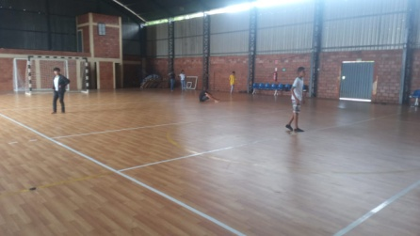
Registro Fotográfico:

DESCRIÇÃO DAS AÇÕES EXECUTADAS
AÇÃO: Oficina de criação- dobradura
Data: 23/02/2023 | Local: ALC
Público Alvo/Participantes: Crianças ( 06 a 08 anos ) manhã e tarde
Número de Convocados: 42 | Número de Presentes: 15
Materiais Utilizados: Folhas sulfites.
Descrição: Como uma excelente forma de explorar a criatividade, fazer origami é uma atividade que ajuda a desenvolver habilidades como concentração, coordenação motora, além de estimular a persistência e a disciplina.
Resultados Alcançados: Estimular a concentração, a memória, a criatividade, o desenvolvimento da autoestima, a socialização e a afetividade, aspectos que contribuem com o desenvolvimento integral da criança.
Pontos Facilitadores: Material de fácil acesso.
Pontos Dificultadores: Ausência de crianças devido ao carnaval.
Registro Fotográfico:
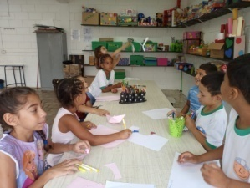

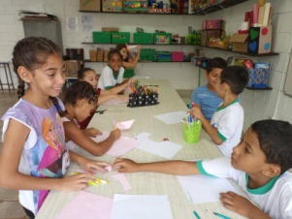

DESCRIÇÃO DAS AÇÕES EXECUTADAS
AÇÃO: Oficina de Jogos de Raciocínio-Stop
Data: 23/02/2023 | Local: ALC
Público Alvo/Participantes: Crianças/adolescentes ( 09 a 11 anos ) manhã
Número de Convocados: 30 | Número de Presentes:11
Materiais Utilizados: Folha sulfite, canetas e lápis.
Descrição: O jogo do stop é uma das brincadeiras com papel mais conhecida, que consiste em escrever o máximo de palavras, dentro de determinadas categorias, no menor tempo possível.
Também conhecido como Adedanha ou Adedonha, é uma brincadeira simples de jogar e que requer pouca preparação. Papel e caneta ou lápis são os materiais suficientes para começar a jogar Então, para jogar precisa de duas crianças ou mais e faz-se da seguinte maneira:
- Defina as categorias de acordo com a idade das crianças;
- Distribua papel e caneta por todos os participantes;
- Escolha uma letra para que todas as crianças comecem a preencher;
- A criança que terminar de preencher tudo primeiro grita “stop” e todos param de escrever;
- Cada palavra igual vale 5 pontos (que mais do que uma criança escolheu) e cada palavra única contabiliza 10 pontos;
- Soma-se no fim;
- O jogo recomeça coma escolha de nova letra para escrever;
A brincadeira termina quando as crianças estiverem cansadas ou tiverem esgotado as letras.
Resultados Alcançados: O objetivo da brincadeira é dar respostas por letra em suas categorias ou temas. É uma forma de trabalhar vocabulário e conhecimentos gerais e específico. Também desenvolve a concentração e trabalha a memória. E, sem contar a agilidade, já que é necessário ser rápido para ganhar o jogo.
Pontos Facilitadores: Entusiasmo das crianças.
Pontos Dificultadores: Não houve.
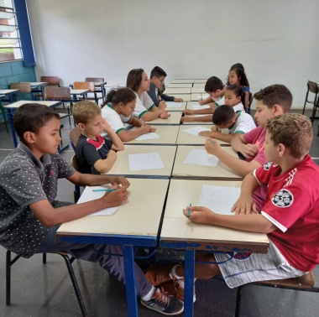
Registro Fotográfico:

DESCRIÇÃO DAS AÇÕES EXECUTADAS
AÇÃO: Oficina de Recreação- Pac-man
Data: 24/02/2023 | Local: ALC
Público Alvo/Participantes: Crianças/adolescentes ( 12 a 13 anos ) manhã e tarde
Número de Convocados: 52 | Número de Presentes: 24
Materiais Utilizados: TNT, ginásio.
Descrição: No ginásio as crianças brincaram de pac-man é um jogo de vídeo game, A mecânica é muito simples: o jogador é uma cabeça redonda e amarela, com a boca abrindo e fechando, dentro de um labirinto cheio de pastilhas. O objetivo é comer todas as pastilhas sem ser alcançado pelos fantasmas. A vantagem dessa brincadeira é que não precisa de nenhum equipamento especial. A única coisa necessária é um espaço com linhas marcadas, pode ser uma quadra esportiva, ou no pátio com fitas ou barbante no chão.
Regras: para essa atividade, o pac-man original vai ser pouco transformado ele é quem persegue os outros.
Escolha duas crianças da turma para serem pac-man. Eles começam no centro da quadra. Os outros devem se espalhar pela quadra.
Todos incluindo os pac-man,são obrigados a se movimentarem somente em cima.
Os pac-men devem perseguir os colegas com os braços esticados abrindo e fechando, como uma boca.
Quando uma criança for encostado pelo pac-man, ele também se transforma em pac-man. Ganha quem for o último a ser alcançado.
Resultados Alcançados: A brincadeira de Pac-Man, além de reunir meninos e meninas, trabalha a estratégia das crianças, que precisam encontrar os melhores caminhos na quadra para escaparem e também é uma atividade que promove a disciplina.
Pontos Facilitadores: Profissional capitado.
Pontos Dificultadores: Não houve.
Registro Fotográfico:
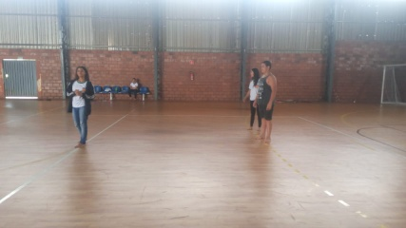

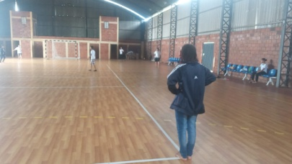

DESCRIÇÃO DAS AÇÕES EXECUTADAS
AÇÃO: Oficina de Criação- Bilboquê
Data: 27/02/2023 | Local: ALC
Público Alvo/Participantes: Crianças ( 06 a 08 anos ) manhã e tarde
Número de Convocados: 27 | Número de Presentes:
Materiais Utilizados: Garrafa pet,fita adesiva, barbante ,papel e tesoura.
Descrição: Os brinquedos feitos com materiais recicláveis são sempre uma boa opção, pois além de ensinar sobre a importância da reciclagem, ela também conscientiza as crianças sobre o desperdício e o acumulo de lixo no meio ambiente.
Além das vantagens do reaproveitamento, o bilboquê é um ótimo aliado no desenvolvimento neuropsicomotor das crianças, pois através dos movimentos que ele exige para funcionar, elas desenvolvem habilidades manuais complexas e muita coordenação motora.
Como Fazer:
Corte a garrafa pet ao meio e cole fita adesiva na borda, para não machucar o dedo. Você vai usar a parte da garrafa que tem o gargalo. Faça uma bolinha de papel amassado e passe fita adesiva em volta dela, para deixa-la firme. Prenda uma das pontas do barbante na bolinha e outra dentro da garrafa. Jogue o bilboquê para cima, sem soltá-lo. Tente fazer a bolinha cair dentro do brinquedo.
Resultados Alcançados: Além de estimular a concentração, o bilboquê também é capaz de estimular a coordenação motora, estimular o desenvolvimento da motricidade, a noção espacial e lateralidade. Além disso, pode aprimorar a percepção e melhorar o reflexo da criança.
Pontos Facilitadores: Material de fácil acesso e interesse das crianças.
Pontos Dificultadores: Não houve.
Registro Fotográfico:

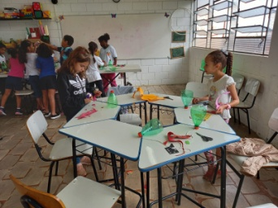

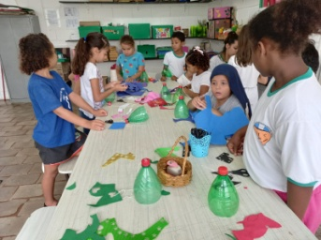

DESCRIÇÃO DAS AÇÕES EXECUTADAS
AÇÃO: Oficina de Recreação- Corrida Jokenpo
Data: 27/02/2023 | Local: ALC
Público Alvo/Participantes: Crianças/adolescentes ( 09 a 11 anos ) manhã
Número de Convocados: | Número de Presentes:
Materiais Utilizados: Algo que demarque o trajeto até a equipe adversaria. (Giz, cones, linhas de uma quadra de esportes).
Descrição: O tradicional jogo "JOKENPO" ou "pedra, papel ou tesoura", agora de uma maneira mais divertida e desafiadora.
Vamos conhecer e se divertir?
O orientador compartilha os objetivos familiarizando os participantes com o assunto que será trabalhado durante a atividade.
Para execução da atividade o orientador deve preparar o ambiente com antecedência.
Distribuição das ações: Em uma quadra, colocar as equipes cada uma de um lado. Estipular um caminho que elas devem seguir até chegar na equipe adversária (o caminho tem que ser comum para as equipes).
Ao comando do orientador, um participante de cada equipe seguirá pelo caminho até encontrar o adversário. No encontro, eles devem jogar jokenpo (pedra, papel e tesoura) e, aquele que ganhar o desafio, continua correndo e aquele que perdeu, volta para equipe e outra pessoa deverá começar o caminho até encontrar o adversário e jogar novamente o Jokenpo. Marcará ponto a equipe que chegar primeiro na equipe adversária.
Sobre a brincadeira: Jokenpo é uma brincadeira japonesa, onde dois jogadores escolhem um dentre três possíveis itens: Pedra, Papel ou Tesoura.
As regras são as seguintes:
Pedra empata com Pedra e ganha de Tesoura
Tesoura empata com Tesoura e ganha de Papel
Papel empata com Papel e ganha de Pedra.
É importante observar o desempenho e o envolvimento de cada participante no decorrer da ação.
Resultados Alcançados: Estimular a autoconfiança, pois cada um deve correr sozinho em direção ao colega do outro time. Respeitar e compreender as regras do jogo. Incentivar a socialização e o trabalho em equipe. Respeitar às limitações do próximo, compreendendo e valorizando o aprendizado adquirido.
Pontos Facilitadores: Entusiasmo das crianças.
Pontos Dificultadores: Não houve.
Registro Fotográfico:

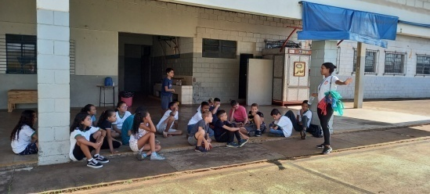

DESCRIÇÃO DAS AÇÕES EXECUTADAS
AÇÃO: Oficina de Contação de Estória- Fábula a Lebre e a Tartaruga
Data: 27/02/2023 | Local: ALC
Público Alvo/Participantes: Crianças/adolescentes ( 09 a 13 anos ) manhã e tarde
Número de Convocados: | Número de Presentes:
Materiais Utilizados: Lápis, Lápis de cor, Sulfite.
Descrição: As fábulas possuem uma estrutura que possibilita o desenvolvimento da criança/adolescente, primeiramente, essa narrativa é curta, possui uma história simples e divertida, envolvendo personagens que podem ser pessoas, animais, elementos da natureza, e muito mais. Esses personagens são entrelaçados durante o enredo e trocam experiências importantes.
A fábula apresenta um fundo moral e geralmente é utilizada com fins educativos, pois essas experiências geram reflexões.
O objetivo da atividade será compartilhado pelo orientador com os participantes, explicando o desenvolvimento da atividade proposta.
Para a execução da atividade o orientador deve preparar o cenário com antecedência e separar os objetos e os materiais que serão utilizados.
Ao iniciar o orientador acomodará as crianças para o desenvolvimento da atividade, será feito a leitura da fábula (anexo I) e posteriormente será proposto as crianças para contar a mesma história trabalhada na modalidade anterior através de ilustração, mímica ou encenação, podendo trabalhar a história toda ou parte dela, de acordo com a faixa etária das crianças, desta forma o orientador mostrará às crianças que as histórias podem ser contadas de diversas formas. Cada criança poderá escolher a maneira que irá reproduzir a estória de maneira individual ou em dupla.
Resultados Alcançados: Incentivar as crianças/adolescentes à se expressar; Estimular a desenvoltura para se apresentar; Promover um espaço de lazer e entretenimento, desenvolvendo a criatividade; Proporcionar uma reflexão diante da moral da estória.
Pontos Facilitadores: Profissional capacitado.
Pontos Dificultadores: Não houve.
Registro Fotográfico:

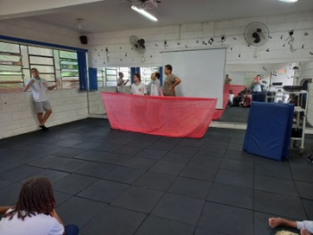
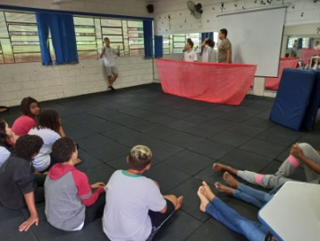

DESCRIÇÃO DAS AÇÕES EXECUTADAS
AÇÃO: Confraternização dos aniversariantes do mês de Fevereiro
Data: 28/02/2023 | Local: ALC
Público Alvo/Participantes: Crianças/adolescentes ( 06 a 13 anos ) manhã e tarde
Número de Convocados: 124 | Número de Presentes: 76
Materiais Utilizados: Bolo e refrigerante.
Descrição: Confraternização dos aniversariantes, um momento para promover o fortalecimento de vínculos. A Associação dos Legionários de Cristo promoveu a comemoração dos aniversariantes do mês de fevereiro, o espaço foi enfeitado com bexigas, mesa para tirar fotos e cantar parabéns para todos os aniversariantes do mês, foi um momento de muita alegria, foi oferecido bolo, pão, brigadeiros e refrigerante. Foi ofertado para os dois períodos, manhã e tarde, em seguida as crianças/adolescentes permaneceram no pátio e tiveram momento de interação com atividades livres.
Resultados Alcançados: Promover a interação social entre as crianças e adolescentes, a vivência em grupo, a autoestima, a valorização do ser.
Pontos Facilitadores: Participação das crianças e adolescentes.
Pontos Dificultadores: Não houve.
Registro Fotográfico:
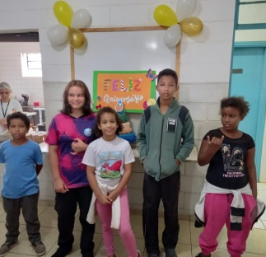

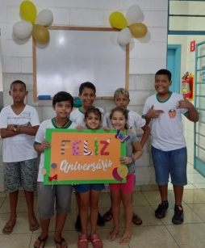

Responsável Técnico:

Francineuma Alves de Sousa
Assistente Social
CRESS 63167

